Smlouva o dílo
uzavřená v souladu s ustanovením § 2586 a násl. zákona č. 89/2012 Sb., občanského zákoníku (dále jen „občanský zákoník“), mezi těmito smluvními stranami (dále jen „Smlouva“):

strana: | Objednatel | Zhotovitel
firma: | Vršanská uhelná a.s. | [doplní účastník]
sídlo: | Most, V. Řezáče 315, PSČ 434 67 | [doplní účastník]
IČ / DIČ: | 28678010/CZ699003245 | [doplní účastník]/[doplní účastník]
registrace: | Krajský soud v Ústí nad Labem,  sp. zn. B 1987 | [doplní účastník]
statutární orgán: | Ing. Petr Antoš, předseda představenstva | [doplní účastník]
zástupci ve věcech smluvních: | Mgr. Ondřej Peroutka, ředitel projektu výstavba ISHK | [doplní účastník]
zástupci ve věcech realizačních: | Ing. Petr Čížek  Ing. Jan Racín  Ing. Tomáš Růžička, Ph.D.  Ing. Pavel Šnajdr | [doplní účastník]
bankovní spojení: | Československá obchodní banka, a. s.  č.ú. 117043063/0300 | [doplní účastník]
tel./e-mail: | +420 476 202 511/+420 476 202 517 / mail@7group.cz | [doplní účastník]
číslo Smlouvy: | VUAS/2018/11 | [může doplnit účastník]

- Úvodní ustanovení
- Zhotovitel byl vybrán v zadávacím řízení realizovaném Objednatelem jakožto zadavatelem podle zákona č. 134/2016 Sb., o zadávání veřejných zakázek, ve znění pozdějších předpisů (dále jen „ZZVZ“), vedeném ve Věstníku veřejných zakázek pod evidenčním číslem Z2018-007402 (dále jen „Zadávací řízení“) v souladu se zadávacími podmínkami veřejné zakázky „Přeložka Hořanského koridoru – Produktovody a trubní sítě“, zveřejněnými na profilu Objednatele v souladu s ustanovením § 96 ZZVZ (dále jen „Zadávací podmínky“).
- Předmětem této Smlouvy je závazek Zhotovitele realizovat za sjednanou cenu níže specifikované dílo (dále též jen „Dílo“) spočívající zejména ve výstavbě přeložek částí zařízení třetích subjektů dotčených hornickou činností Objednatele, konkrétně pak:
- přeložky částí dálkovodů benzinu/motorové nafty D101 Litvínov – Hněvice o dimenzi DN300 a D102 Litvínov – Třemošná o dimenzi DN300, jejichž provozovatelem je ČEPRO, a.s., IČO: 60193531, se sídlem: Dělnická 231/12, Holešovice, 170 00 Praha 7, zapsaná v oddílu B., vložce 2341, obchodního rejstříku vedeného Městským soudem v Praze (dále jen „ČEPRO“),
- přeložky části VTL plynovodu 4,0 MPa o dimenzi DN 500 a části VTL plynovodu
2,5 MPa o dimenzi DN 300, jejichž vlastníkem a provozovatelem je GasNet, s.r.o., IČO: 27295567, se sídlem: Klíšská 940/96, Klíše, 400 01 Ústí nad Labem, zapsaná v oddílu C., vložce 23083, obchodního rejstříku vedeného Krajským soudem v Ústí nad Labem (dále jen „GasNet“),
- přeložky části ropovodu o dimenzi DN 500, jehož vlastníkem a provozovatelem je MERO ČR, a.s., IČO: 60193468, se sídlem: Kralupy nad Vltavou, Veltruská 748, PSČ
278 01, zapsaná v oddílu B., vložce 2334, obchodního rejstříku vedeného Městským soudem v Praze (dále jen „MERO“),
- přeložky částí průmyslových vodovodů Nechranice PVN I o dimenzi DN 1200 a PVN II o dimenzi DN 1200, jejichž provozovatelem je Povodí Ohře, státní podnik, IČO: 70889988, se sídlem: Bezručova 4219, 430 03 Chomutov, zapsaný v oddílu A., vložce 13052, obchodního rejstříku vedeného Krajským soudem v Ústí nad Labem (dále jen „Povodí Ohře“),
- přeložky části etylbenzenovodu o dimenzi DN 150, jehož vlastníkem a provozovatelem je SYNTHOS Kralupy a.s., IČO: 28214790, se sídlem: Kralupy nad Vltavou – Lobeček,
O. Wichterleho 810, PSČ 278 01, zapsaná v oddílu B., vložce 13451, obchodního rejstříku vedeného Městským soudem v Praze (dále jen „SYNTHOS“),
- přeložky části etylenovodu o dimenzi DN 250 a části dálkovodu C4 frakce o dimenzi
DN 150, jejichž vlastníkem a provozovatelem je UNIPETROL RPA, s.r.o., IČO: 27597075, se sídlem: Litvínov – Záluží 1, PSČ 436 70, zapsaná v oddílu C., vložce 24430, obchodního rejstříku vedeného Krajským soudem v Ústí nad Labem (dále jen „UNIPETROL“),
a dále obslužných komunikací a odvodňovacích příkopů ke všem výše pod písm. a) až f) uvedenými přeložkám. Veškerá výše pod písm. a) až f) tohoto odst. 2. čl. I. této Smlouvy specifikovaná zařízení budou dále v této Smlouvě označována též jen jako „Produktovody“, každé z těchto zařízení samostatně (tedy např. průmyslový vodovod Nechranice PVN I státního podniku Povodí Ohře, etylenovod společnosti UNIPETROL atd.) pak též jen jako „Produktovod“.
- Zhotovitel bude realizovat Dílo v souladu:
- s rozhodnutím odboru stavebního úřadu Magistrátu města Mostu (dále jen „Stavební úřad“) o umístění stavby „Výstavba inženýrských sítí v prostoru Slatinice – produktovody a trubní sítě“ zn. OSÚ/134904/2012/JŠ, č.j. MmM/028410/2014/OSÚ/JŠ, ze dne 6.3.2014 (dále jen „Územní rozhodnutí“),
- s rozhodnutím Stavebního úřadu o povolení stavby „Výstavba inženýrských sítí v prostoru Slatinice – produktovody a trubní sítě“ zn. OSÚ/101016/2016/IT, č.j. MmM/131206/2017/OSÚ/IT, ze dne 14.12.2017,
- s povolením Stavebního úřadu jako vodoprávního úřadu k nakládání s povrchovými vodami a stavby vodního díla zn. OSÚ/101019/2016/EF/F-2134, G-2646, č.j. MmM/130904/2017/OSÚ/EF, ze dne 6.12.2017,
- s projektovou dokumentací, která je přílohou Zadávacích podmínek a tvoří ji dvě části: i. Dokumentace pro provádění stavby (dále jen „DPS“) a ii. Plán organizace přepojení (dále jen „POP“; DPS a POP společně dále jen „Projekt“). Projekt tvoří nedílnou součást této Smlouvy (nikoli však její přílohu).
- Součástí realizace Díla nejsou následující plnění:
- dodávky veškerých armatur [Zhotovitel převezme armatury od Objednatele, resp. za účasti Objednatele od příslušného dodavatele, v místě realizace Díla a instaluje do jím (Zhotovitelem) dodávaných armaturních šachet či stanic] kromě: i. armatury pro přeložku plynovodu 4,0 MPa společnosti GasNet, ii. veškerých armatur v části napojení na užitkovou vodu (SVS) a v odkalovacích a vzdušníkových šachtách u obou Produktovodů státního podniku Povodí Ohře a iii. armatur KK DN50 PN63 v armaturní šachtě Produktovodu společnosti MERO ČR [armatury uvedené pod body i., ii. a iii. tohoto písm. a) odst. 4. čl. I. této Smlouvy tedy jsou součástí Díla, tzn. dodá je Zhotovitel],
- dodávky materiálu pro katodickou ochranu potrubí a její realizace,
- dodávky veškerých řídicích systémů včetně komponent MaR (dodávku i instalaci zajistí dodavatelé jednotlivých řídicích systémů),
- dodávky optických kabelů včetně chrániček a datových kabelů (dodávku i instalaci zajistí dodavatelé kabelů) a
- rekonstrukce armaturní šachty AŠ25 státního podniku Povodí Ohře, včetně tzv. BYPASSU na vodovodu PVN I,
- výstavba přeložky cca 100 m úseku vodovodu PVN II (v souřadnicovém systému JTSK od bodu 795875; 988055 do bodu 795853; 987951), včetně zhotovení nové vzdušníkové šachty v tomto úseku vodovodu PVN II, a cca 30 m úseku vodovodu PVN I (v souřadnicovém systému JTSK od bodu 795873, 988053 do bodu 795891, 988027), v obou případech včetně veškerých souvisejících zemních prací,
- výstavba přeložky cca 23 m úseku dálkovodu benzinu/motorové nafty D101 Litvínov – Hněvice (v souřadnicovém systému JTSK od bodu 794689; 991721 do bodu 794682; 991702) a cca 20 m úseku dálkovodu benzinu/motorové nafty D102 Litvínov – Třemošná (v souřadnicovém systému JTSK od bodu 794685; 991728 do bodu 794675; 991703), v obou případech včetně veškerých souvisejících zemních prací,
- uložení chráničky pro úsek VTL plynovodu 2,5 MPa společnosti GasNet v délce cca 20 m (v souřadnicovém systému JTSK od bodu 794672; 991738 do bodu 794664; 991711) včetně veškerých souvisejících zemních prací (Zhotovitel v tomto úseku pouze vloží příslušné potrubí do této chráničky),
- uložení chráničky pro úsek etylbenzenovodu společnosti SYNTHOS v délce cca 19 m (v souřadnicovém systému JTSK od bodu 794679; 991729 do bodu 794671; 991709) včetně veškerých souvisejících zemních prací (Zhotovitel v tomto úseku pouze vloží příslušné potrubí do této chráničky),
- uložení chrániček pod dálkovými pasovými dopravníky včetně veškerých souvisejících zemních prací (Zhotovitel v těchto úsecích pouze vloží příslušná potrubí do jednotlivých chrániček), konkrétně:
- chráničky pro úsek etylenovodu společnosti UNIPETROL v délce cca 41 m (v souřadnicovém systému JTSK od bodu 992039; 794854 do bodu 991999; 794848);
- chráničky pro úsek dálkovodu C4 frakce společnosti UNIPETROL v délce cca 41 m (v souřadnicovém systému JTSK od bodu 992039; 794841 do bodu 991999; 794834);
- chráničky pro úsek dálkovodu benzinu/motorové nafty D101 Litvínov – Hněvice společnosti ČEPRO v délce cca 41 m (v souřadnicovém systému JTSK od bodu 992039; 794828 do bodu 991999; 794821);
- chráničky pro úsek ropovodu společnosti MERO v délce cca 41 m (v souřadnicovém systému JTSK od bodu 992039; 794834 do bodu 991999; 794828);
- chráničky pro úsek VTL plynovodu 2,5 MPa společnosti GasNet v délce cca 41 m (v souřadnicovém systému JTSK od bodu 992039; 794861 do bodu 991999; 794854);
- chráničky pro úsek VTL plynovodu 4,0 MPa o dimenzi DN 500 společnosti GasNet v délce cca 41 m (v souřadnicovém systému JTSK od bodu 992039; 794848 do bodu 991999; 794841);
a to včetně katodické ochrany k těmto výše v tomto písm. j) odst. 4. čl. I. této Smlouvy uvedeným chráničkám,
- dodávky materiálu pro zajištění přenosu radiových vln pro UNIPETROL a SYNTHOS včetně jeho instalace.
Výše v tomto čl. I. odst. 4. pod písm. a) až k) uvedená plnění (dále též jen „Vedlejší plnění“) zajistí (případně v součinnosti s příslušnými vlastníky či provozovateli jednotlivých Produktovodů) Objednatel, a to tak, aby realizace Vedlejších plnění nenarušila plynulou realizaci Díla. Zhotovitel je povinen poskytnout dodavatelům Vedlejších plnění nezbytnou součinnost, zejména pak od nich jednotlivá Vedlejší plnění v termínech určených Objednatelem po projednání se Zhotovitelem převzít. Pokud není uvedeno výše jinak, propojení Vedlejších plnění s Dílem [např. propojení přeložky pod písm. f) uvedených úseků vodovodů PVN I a PVN II a přeložky pod písm. g) uvedených úseků dálkovodů benzinu/motorové nafty D101 Litvínov – Hněvice a D102 Litvínov – Třemošná s příslušnými částmi Díla] provádí Zhotovitel.
- V rámci realizace Díla Zhotovitel provede veškeré kontroly a zkoušky v rozsahu stanoveném v Projektu.
- Součástí Díla je též propojení příslušných částí Díla s příslušnými Produktovody (každé takové propojení dále jen „Přepojení“) včetně demontáže a (není-li v této Smlouvě stanoveno jinak), též likvidace části stávajících Produktovodů v rozsahu nezbytném pro realizaci Díla (tedy té části stávajících Produktovodů, jejichž umístění se překrývá s umístěním Díla) a inertizace veškerých zbývajících (Zhotovitelem nelikvidovaných) částí stávajících Produktovodů, které budou nahrazeny Dílem, a to v termínech uvedených v příloze č. 1 k této Smlouvě – Závazné termíny při realizaci Díla.
- Součástí realizace Díla je i poskytnutí veškeré nezbytné součinnosti při předčasném užívání jednotlivých částí Díla podle § 123 zákona č. 183/2006 Sb., o územním plánování a stavebním řádu (stavební zákon), ve znění pozdějších předpisů (dále jen „stavební zákon“) a/nebo zkušebním provozu podle § 124 stavebního zákona, v rozsahu vyplývajícím z Projektu.
- Zhotovitel bere na vědomí, že realizace Díla podle této Smlouvy je jednou z podmínek pro to, aby Objednatel mohl dokončit přípravu území pro svou hornickou činnost, tj. těžbu hnědého uhlí, a že Dílo bude realizováno převážně v území, v němž byla povolena hornická činnost. Zhotovitel prohlašuje, že jsou mu známy povinnosti a omezení z toho plynoucí.
- Zhotovitel bere na vědomí a souhlasí s tím, že ČEPRO, GasNet, MERO, Povodí Ohře, SYNTHOS a UNIPETROL (všichni společně dále jen „Dotčené subjekty“), stejně tak jako veškeré další subjekty provozující technologická zařízení, která mohou být dotčena realizací Díla (dále též jen „Další dotčené subjekty“), jsou (prostřednictvím svých zástupců) oprávněni kdykoli vstupovat na místo plnění, účastnit se veškerých kontrolních dnů, kontrol, zkoušek, přejímacích řízení atd. ve stejném rozsahu jako Objednatel.
- Dílo bude realizováno na pozemcích parc. č. 40/2, 43/2, 43/6, 51, 103/1, 103/11, 430/9, 430/16, 430/18, 430/33, 430/34, 527, 561/1, 573/2 a 573/3 ležících v katastrálním území Hořany, pozemcích parc. č. 201/1, 201/2, 201/27, 201/32, 201/34, 201/35, 201/38, 427/3, 429/1 a 430 ležících v katastrálním území Slatinice u Mostu, pozemcích parc. č. 70/1, 70/4, 80/1, 80/7, 80/8, 80/9, 80/10, 80/11, 80/41, 248/1, 248/2, 248/5, 248/10, 248/11, 248/13, 248/15, 248/23, 263/1, 263/2, 263/7, 263/17, 263/18 a 265/5 ležících v katastrálním území Bylany u Mostu a pozemcích parc. č. 324/5, 324/14, 324/16, 324/20, 1305/1 a 1305/6 ležících v katastrálním území Třebušice. Blíže je pak místo plnění specifikováno v Projektu.
- Zhotovitel prohlašuje, že disponuje technickým i personálním zázemím umožňujícím mu řádné a včasné provedení Díla. Zhotovitel prohlašuje, že sám nebo prostřednictvím svých zaměstnanců a subdodavatelů disponuje všemi oprávněními, osvědčeními, certifikáty a jinými obdobnými dokumenty nezbytnými k provedení Díla.
- Zhotovitel je povinen vést a průběžně aktualizovat reálný seznam všech subdodavatelů včetně jejich podílu na realizaci Díla. Nahrazení subdodavatele, prostřednictvím něhož prokazoval Zhotovitel v rámci Zadávacího řízení svou kvalifikaci, je možné pouze na základě souhlasu Objednatele. Předpokladem pro udělení tohoto souhlasu je, že Zhotovitel prokáže Objednateli, že nový subdodavatel (popř. též Zhotovitel, pokud hodlá subdodavatele sám nahradit) splňuje požadavky na kvalifikaci minimálně ve stejném rozsahu jako subdodavatel původní. Pokud Zhotovitel uvedené prokáže, je Objednatel povinen souhlas se záměnou subdodavatele Zhotoviteli vydat, ledaže budou dány jiné závažné důvody pro jeho neudělení.
- Autorský dozor, technický dozor a činnost koordinátora podle zákona č. 309/2006 Sb. zajišťuje na své náklady Objednatel.

- Realizace Díla
- Zhotovitel se zavazuje provést Dílo (jeho jednotlivé části) v termínech uvedených v příloze č. 1 této Smlouvy – Závazné termíny při realizaci Díla.
- Zhotovitel se zavazuje provést Dílo v souladu s touto Smlouvou, Projektem, Územním rozhodnutím, Stavebním povolením, Vodoprávním povolením, Povolením k nakládání s vodami (Územní rozhodnutí, Stavební povolení, Vodoprávní povolení a Povolení k nakládání s vodami společně dále též jen „Správní rozhodnutí“), podle platných norem ČSN, ČSN EN, ČSN EN ISO, TPG a TIN (veškeré tyto normy jsou při realizaci Díla závazné), v souladu s technickými požadavky Dotčených subjektů (příloha č. 4 Zadávacích podmínek), jakož i v souladu s právními předpisy [zejména pak se stavebním zákonem, zákonem č. 44/1988 Sb., o ochraně a využití nerostného bohatství (horní zákon), ve znění pozdějších předpisů, a veškerými souvisejícími předpisy (včetně předpisů z oblasti bezpečnosti a ochrany zdraví při práci, hygieny práce, ochrany životního prostředí /zákon o odpadech, o chemických látkách, o ochraně ovzduší, o vodách, o ochraně přírody/, protipožárními předpisy atd., jakož i v souladu s rozhodnutími orgánů veřejné správy)]. Pokud nabudou v průběhu realizace Díla účinnosti nové právní předpisy nebo technické normy, popř. pokud budou vydána nová správní rozhodnutí vztahující se na realizaci Díla (a tato rozhodnutí nabudou vykonatelnosti), popř. pokud budou aktualizovány interní předpisy Dotčených subjektů, je Objednatel oprávněn kdykoli písemně požadovat, aby Dílo (nebo jakákoliv jeho část) bylo realizováno (byla realizována) v souladu s těmito novými právními předpisy, technickými normami, správními rozhodnutími či interními předpisy Dotčených subjektů. Zhotovitel je takovému požadavku Objednatele povinen vyhovět. Pokud pro splnění tohoto požadavku bude nezbytné provést vícepráce, které nebude možné kompenzovat z tohoto požadavku plynoucími méněpracemi, je Zhotovitel oprávněn za tyto vícepráce vyúčtovat cenu odpovídající jednotkovým cenám uvedeným ve Výkazu výměr.
- Zhotovitel odpovídá za to, že veškeré dodávky materiálu budou souhlasit se specifikacemi uvedenými v Projektu a jakost použitého materiálu bude odpovídat příslušným předpisům a normám. Kvalitu dodávek materiálu bude Zhotovitel zabezpečovat řádnou kontrolou a přejímkou. Na dodávky, na něž se vztahuje zákon č. 22/1997 Sb., o technických požadavcích na výrobky a o změně a doplnění některých zákonů, ve znění pozdějších předpisů, doloží Zhotovitel Objednateli příslušný doklad (prohlášení o shodě, certifikát apod.), a to v originálu nebo v kopii, která bude opatřena razítkem Zhotovitele a podpisem jeho osoby odpovědné za odborné vedení stavby. Veškerý materiál vystavený namáhání (provozní tlak, zatížení konstrukcí) musí mít osvědčení o jakosti a způsobilosti ve formě inspekčního certifikátu „3.1“ ve smyslu ČSN EN 10204.
- Vlastní realizace Díla zahrnuje:
- povinnost Zhotovitele do 15 (patnácti) dnů ode dne uzavření této Smlouvy předložit Objednateli ke schválení popis technického řešení realizace Díla obsahující zejména technologické postupy prací (dále jen „Popis technického řešení“) splňující podmínky stanovené pro jednotlivé části Díla plynoucí z Projektu, zpracované podle této osnovy:
- příprava staveniště a technologického zázemí, technická připravenost;
- postup a popis dílčích kroků výstavby jednotlivých přeložek, vzájemné vazby, návaznosti a součinnost;
- detailní harmonogram výstavby, z něhož bude zřejmé, jaké práce na Díle budou realizovány v průběhu jednotlivých týdnů realizace Díla, respektující bezpečnostní pravidla a pravidla požární ochrany, navržené mechanismy, minimální personální kapacity a technickou připravenost Zhotovitele s důrazem na logické a technické návaznosti jednotlivých činností a dodržení termínů realizace Díla;
- harmonogram jednotlivých Přepojení respektující bezpečnostní pravidla a pravidla požární ochrany, navržené mechanismy, minimální personální kapacity a technickou připravenost Zhotovitele;
- návrh postupu řízení a koordinace prací, řízení kontroly kvality (plán kontrol a zkoušek „PKZ“) a bezpečnosti, personální kapacity nasazené při plnění předmětu veřejné zakázky;
- opatření k zajištění bezpečnosti práce a požární ochrany;
- způsob odstranění odpadů a zajištění ochrany životního prostředí;
- analýza nejvýznamnějších rizik plynoucích z realizace Díla zpracovaná a podepsaná odborně způsobilou osobou v prevenci rizik, která je držitelem platného osvědčení o ověření odborné způsobilosti v prevenci rizik v oblasti bezpečnosti a ochrany zdraví při práci podle zákona č. 309/2006 Sb., ve znění pozdějších předpisů, vydaného držitelem akreditace k provádění zkoušek z odborné způsobilosti udělené Ministerstvem práce a sociálních věcí v souladu s ustanovením § 20 zákona č. 309/2006 Sb.; ke každé jednotlivé činnosti bude uvedeno riziko, závažnost (dopad), opatření a odpovědnost za provedené opatření,
vše v 10 (deseti) vyhotoveních v listinné podobě a v 10 (deseti) vyhotoveních v elektronické podobě na nepřepisovatelných CD či DVD nosičích – Zhotovitel nebude oprávněn zahájit jednotlivé práce předtím, než Popis technického řešení těchto prací schválí příslušné Dotčené subjekty;
- povinnost Zhotovitele předložit Objednateli neprodleně po uzavření této Smlouvy postupy svařování WPS a protokoly WPQR včetně předání dokladů o odborné způsobilosti personálu NDT, tj. nedestruktivních kontrol (vše společně dále též jen „Předběžná svarová dokumentace“), vše v 10 (deseti) vyhotoveních v listinné podobě a v 10 (deseti) vyhotoveních v elektronické podobě na nepřepisovatelných CD či DVD nosičích – Zhotoviteli nebude oprávněn zahájit svářecí práce předtím, než Předběžnou svarovou dokumentaci schválí příslušné Dotčené subjekty;
- povinnost Zhotovitele provést ověřovací pracovní zkoušku svářeče pod dozorem svářečského dozoru EWE, EWT dle EN ISO 14731 (tzv. svědečný svarový spoj); pokud nebude výsledek zkoušky vyhovující, není daný svářeč oprávněn se bez předchozího písemného souhlasu Objednatele dále podílet na realizaci Díla;
- povinnost provést veškerá nezbytná opatření k předejití škodám na zařízeních Dotčených subjektů a Dalších dotčených subjektů;
- povinnost Zhotovitele poskytnout pro potřeby Objednatele ucelené zázemí ve vlastním zařízení staveniště po celou dobu výstavby v rozsahu: 7x buňka kancelářská, 2x dvoj-buňka kancelářská (z toho jedna zasedací místnost), vlastní sociální zařízení (2x WC, umyvadlo, sprcha), 6 parkovacích míst, včetně vybavení základním kancelářským nábytkem;
- povinnost provádět výkopové práce v zabezpečovacích a ochranných pásmech Produktovodů a souvisejících zařízení v souladu s podmínkami Dotčených subjektů a Dalších dotčených subjektů [zpravidla ručně bez použití pneumatických, elektrických, bateriových a motorových nářadí na základě povolení k práci vydaného příslušným Dotčeným subjektem či Dalším dotčeným subjektem a v termínu jím (příslušným Dotčeným subjektem či Dalším dotčeným subjektem) stanoveným či odsouhlaseným];
- zajištění techniky a mechanizačních prostředků potřebných k realizaci Díla, dodávku veškerého materiálu a zařízení potřebného k realizaci Díla, provedení všech stavebních a zemních prací, demontáže, montáže, provedení následných kontrol a zkoušek v souladu s Projektem a příslušnými normami, uvedení do provozu, jakož i vypracování požadovaných záznamů a protokolů o provedených zkouškách;
- poskytnutí dalších věcí, užívacích práv, prací a služeb, které jsou nezbytné pro dosažení účelu této Smlouvy, tj. vybudování a předání kompletního, odzkoušeného a řádně fungujícího Díla (všech jeho částí), které vyhovuje obecně závazným právním předpisům (splňuje požadavky z nich plynoucí), do trvalého provozu;
- dodržování plánu bezpečnosti a ochrany zdraví při práci (BOZP) pro realizaci Díla zpracovaného koordinátorem BOZP určeným Objednatelem a povinnost spolupráce s ním a dodržování jeho pokynů;
- ověření, aktualizaci a vytýčení veškerých podzemních sítí, vyzvání vlastníků nebo správců podzemních sítí ke kontrole před zakrytím a zajištění jejich písemného vyjádření; v případě zjištění rozporu mezi vyznačením podzemních sítí a jejich skutečným umístěním, v případě odkrytí kterékoli z podzemních sítí nepředpokládanému Projektem, nebo střetu s podzemními sítěmi, které nebyly známy před zahájením výkopových prací, Zhotovitel výkopové práce okamžitě přeruší, pořídí fotodokumentaci zjištěného stavu křížení a ve spolupráci s Objednatelem vyhledá příslušné(ho) správce a projedná podmínky dalšího postupu;
- předložení dokladů o odborné způsobilosti svářečů Objednateli, a to nejpozději před jejich zapojením se do realizace Díla – svářečské práce, tj. svařování potrubí, svařování a přivařování kalníků včetně vypouštěcího potrubí a svařování konstrukcí, mohou vykonávat pouze osoby s platnou úřední zkouškou podle ČSN EN ISO 9606-1 disponující oprávněním v odpovídajícím rozsahu, a to na základě kvalifikovaných postupů svařování (WPS) dle ČSN EN ISO 15 609-1 a ČSN EN ISO 15614-1;
- dohled odborně způsobilé osoby s příslušnými technickými znalostmi, tj. držitele certifikátu IWE, splňující kvalifikační požadavky normy ČSN EN ISO 14 731 nad plněním požadavků jakosti při svařování dle ČSN EN ISO 3834-2;
- provedení vizuální kontroly veškerých montážních svarů ve stupni jakosti B dle ČSN EN ISO 5817 odborně způsobilou osobou včetně vystavení protokolů dle ČSN EN 17 637;
- provedení defektoskopické kontroly veškerých obvodových montážních svarů pro každou nosnou dimenzi samostatně metodami a jejich kombinací stanovenými (pro každé jednotlivé potrubí) v Projektu;
- uložení veškerých odpadů v souladu se zákonem č. 185/2001 Sb., o odpadech a o změně některých dalších zákonů, ve znění pozdějších předpisů (dále jen „zákon o odpadech“), a vyhlášky č. 381/2001 Sb., ve znění pozdějších předpisů – není-li dále uvedeno jinak, bude Zhotovitel při realizaci Díla považován za původce odpadu ve smyslu ustanovení § 4 odst. 1 písm. x) zákona o odpadech a je tedy povinen plnit veškeré povinnosti plynoucí původci odpadů ze zákona o odpadech a jeho prováděcích předpisů;
- uvedení ploch dotčených realizací Díla do náležitého stavu dle Projektu;
- zpracování dokumentace skutečného provedení stavby samostatně pro každý objekt definovaný v Projektu v souladu s ustanovením § 125 stavebního zákona v rozsahu odpovídajícím ustanovení § 4 a přílohy č. 7 vyhlášky č. 499/2006 Sb., o dokumentaci staveb, ve znění pozdějších předpisů, jakož i v souladu s technickými požadavky Dotčených subjektů, které tvoří přílohu č. 4 Zadávacích podmínek. Zhotovitel je povinen si u příslušných Dotčených subjektů ověřit aktuálnost těchto jejich interních předpisů a zpracovat dokumentaci v souladu s jejich aktuálním zněním, v níž budou zohledněny veškeré případné změny v průběhu realizace Díla oproti Projektu, a její předání Objednateli v 10 (deseti) vyhotoveních v listinné podobě a současně v 10 (deseti) vyhotoveních v elektronické podobě na nepřepisovatelných CD nebo DVD nosičích, přičemž:
  - textová část bude vyhotovena ve formátu .doc, popř. .docx, přístupném z prostředí MS Office 2007 a vyšší,
  - tabulkové výpočty budou vyhotoveny ve formátu .xls, popř. .xlsx, přístupném z prostředí MS Office 2007 a vyšší,
  - výkresová dokumentace bude vyhotovena ve formátu .dwg či .dgn tak, aby byla uživatelsky zpracovatelná ve formátu AutoCad 2008 a vyšší,
  - realizační harmonogramy budou vyhotoveny ve formátu .mpp tak, aby byly uživatelsky zpracovatelné ve formátu MS Project 2007 a vyšší,
přičemž veškeré soubory budou ve dvou verzích: i. uzamčené, needitovatelné a chráněné proti dalšímu zpracování a ii. neuzamčené, volně editovatelné a nijak nechráněné proti dalšímu zpracování;
- umožnění (poskytnutí součinnosti pro) provedení geodetického zaměření skutečného provedení stavby (polohové i výškové) v souřadnicovém systému S-JTSK (CzechJTSK/5b.Krovak), které na své náklady zajišťuje Objednatel v rozsahu následujících podmínek:
- pro měřické práce bude vyčleněna minimálně jedna měřická skupina; pracovní doba těchto pracovníků je pondělí až pátek od 6:00 hod do 14:00 hod;
- požadavky na měřické práce je Zhotovitel povinen vždy vznést s předstihem nejméně 2 (dvou) dnů u těchto kontaktních osob Objednatele pro měřické práce:
- Ing. Libor Doboš, +420 724 485 271, l.dobos@7group.cz
- Ing. Světla Vojtíšková, +420 725 266 771, s.vojtiskova@7group.cz;
- podél celé stavby je vybudována síť geodetických bodů, kterou nesmí zhotovitel žádným způsobem narušit či poškodit, pokud by k takovému narušení či poškození došlo, je povinností Zhotovitele tuto skutečnost neprodleně nahlásit výše uvedeným kontaktním osobám Objednatele pro měřické práce; geodetický bod tvoří ocelová trubka o průměru 108 mm a délce 6 metrů s nadzemní viditelnou částí 1,3 metru, oranžové barvy;
v rámci něhož (tohoto geodetického zaměření skutečného provedení stavby) budou zakresleny:
- linie rozvodů v nejvyšším bodě potrubí,
- linie elektrorozvodů,
- místa spojů (svary) pro každé potrubí samostatně, místa umístění jednotlivých markerů, uložení nadzemních částí potrubních přeložek (konzole, pevné body, patky),
- místa lomových bodů horizontálních i vertikálních (ohyby),
- místa, ve kterých dochází ke změně použitého materiálu (např. přechod země – vzduch),
- chráničky, počáteční a koncové body a oboustranná vnější linie, čichačky, místa napojení katodické ochrany a elektrifikované polarizační drenáže na chráničky a potrubí, propojovací objekty a izolované styky,
- středové body armatur umístěných na potrubních rozvodech s popisem typu armatury, měřiče tepla a tlaku, signalizační zařízení pro zaznamenání průchodu čisticího nebo inspekčního nástroje, senzory úniku plynu,
- místa napojení přípojky nebo odbočky s vyznačením směru linie v délce min. 2 m,
- místa křížení potrubí s jinými sítěmi s vyznačením směru linie v délce min. 2 m, včetně vzájemné vzdálenosti mezi nimi,
- místa přejezdů přes produktovody,
- obslužné cesty,
- oplocení armaturních stanic, armaturní stanice a šachty, stožáry, objekty a zařízení katodické ochrany,
- místa začátku a konce ponechaného potrubí, včetně míst nových čichaček na inertizovaném potrubí,
a předání tohoto geodetického zaměření Zhotoviteli v 10 (deseti) vyhotoveních v listinné formě a současně v 10 (deseti) vyhotoveních v elektronické podobě na nepřepisovatelných CD nebo DVD nosičích, přičemž:
  - textová část bude vyhotovena ve formátu .doc, popř. .docx, přístupném z prostředí MS Office 2007 a vyšší,
  - tabulkové výpočty budou vyhotoveny ve formátu .xls, popř. .xlsx, přístupném z prostředí MS Office 2007 a vyšší,
  - výkresová dokumentace bude vyhotovena ve formátu .dwg či .dgn uživatelsky zpracovatelném ve formátu AutoCad;
za účelem splnění povinnosti Zhotovitele stanovené pod písm. q) tohoto odst. 4. čl. II. této Smlouvy předá Objednatel Zhotoviteli geodetické zaměření skutečného provedení stavby ve dvou verzích: i. uzamčené, needitovatelné a chráněné proti dalšímu zpracování a ii. neuzamčené, volně editovatelné a nijak nechráněné proti dalšímu zpracování;
- povinnost Zhotovitele předat Objednateli veškeré další dokumenty neuvedené v jednotlivých článcích této Smlouvy, avšak uvedené v seznamu předávané dokumentace, který tvoří přílohu č. 3 této Smlouvy, a to v počtu vyhotovení a v termínech uvedených v této příloze Smlouvy.
- Zhotovitel je povinen vést ode dne převzetí staveniště pro každý Produktovod, každý další stavební objekt, jakož i pro každý inženýrský objekt, jejichž realizace je součástí Díla, samostatně stavební deník v souladu s ustanovením § 157 stavebního zákona a s ustanovením § 6 a přílohou č. 9 vyhlášky č. 499/2006 Sb., o dokumentaci staveb, ve znění pozdějších předpisů (dále jen „Deník“). Jeden samostatný Deník je pak Zhotovitel povinen vést ohledně veškerých víceprací a méněprací. Deník musí obsahovat zejména:
- údaje o převzetí staveniště Zhotovitelem a o zahájení prací,
- jména a příjmení osob pracujících na staveništi včetně jejich pracovní pozice,
- jména a příjmení dozorujících osob Objednatele, Dotčených subjektů a Dalších dotčených subjektů,
- údaje o klimatických podmínkách (počasí, teploty apod.) na staveništi a o stavu staveniště,
- popis a množství provedených prací a montáží a jejich časový postup,
- údaje o dodávkách materiálů, výrobků, strojů a zařízení pro stavbu, jejich uskladnění a zabudování,
- údaje o nasazení mechanizačních prostředků,
- údaje o přerušení nebo zastavení prací s jeho odůvodněním,
- údaje o výskytu podzemní vody, údaje o čerpání,
- údaje o výzvě ke kontrole prací, které budou zakryty nebo dalším postupem prací se stanou nepřístupnými, a o kontrole provedené Objednatelem po příslušné výzvě, veškeré skutečnosti, které mají nepříznivý vliv na plynulý průběh prací a plnění Smlouvy,
- údaje o odchylkách od Projektu – zdůvodnění a všechna ujednání učiněná mezi Zhotovitelem, Objednatelem a Dotčenými subjekty při provádění prací, důvody pro provedení prací neobsažených v Projektu; údaje o příslušných stanoviscích dotčených správních orgánů, jsou-li třeba,
- požadavky Objednatele a Dotčených subjektů, zejména pokud jde o odstranění závad a lhůty, ve kterých mají být odstraněny; přitom je třeba vždy připojit stanovisko Zhotovitele,
- záznamy o provedených kontrolách stavby orgány veřejné správy,
- zápisy o odsouhlasených změnách stavby před dokončením (ve smyslu § 118 stavebního zákona),
- údaje o závažných událostech při realizaci Díla a o škodách způsobených povětrnostními vlivy a živelnými pohromami včetně škod způsobených Zhotovitelem a, pokud možno, též vyčíslení těchto škod.
Jména a příjmení oprávněných osob Zhotovitele, Objednatele, Dotčených subjektů a Dalších dotčených subjektů, kteří budou provádět zápisy do Deníku, si strany sdělí písemně (postačí e-mailem) nejpozději do 10 (deseti) pracovních dnů ode dne uzavření této Smlouvy. Objednatel může oprávněné osoby Objednatele, Dotčených subjektů a Dalších dotčených subjektů svým písemným sdělením (postačí e-mailem) Zhotoviteli kdykoli změnit. Obdobně (svým písemným sdělením Objednateli) může kdykoli změnit své osoby oprávněné k zápisům do Deníku též Zhotovitel.
Zhotovitel je povinen provádět zápisy v Deníku průběžně v den, jehož se záznamy týkají, výjimečně pak v následující den, v němž se na stavbě pracuje. Zápisy do Deníku může provádět též Objednatel, Dotčené subjekty, Další dotčené subjekty, osoby vykonávající autorský a technický dozor, orgány státního stavebního dohledu, popř. jiné příslušné orgány veřejné správy. Každý list Deníku bude podepsán osobou vykonávající odborný dozor Zhotovitele. Jestliže oprávněný zástupce Zhotovitele nebude souhlasit s provedeným záznamem Objednatele nebo kteréhokoli z Dotčených subjektů či Dalších dotčených subjektů, je povinen připojit k záznamu do 3 (tří) pracovních dnů své vyjádření, jinak se má za to, že s obsahem záznamu souhlasí.
Zhotovitel je povinen nejméně jednou za týden předat Objednateli průpis záznamů v Deníku. Nebude-li Objednatel souhlasit s obsahem záznamu, je povinen sdělit písemně svoje námitky Zhotoviteli do 5 (pěti) pracovních dnů ode dne doručení průpisu, jinak se má za to, že s obsahem záznamu souhlasí.
Deník bude uložen na stavbě a bude stranám kdykoliv přístupný vždy po celou dobu, kdy budou realizovány jakékoliv práce na staveništi. Zhotovitel je povinen uschovávat kopii Deníku po dobu 10 (deseti) let od předání a převzetí Díla Objednatelem.
Není-li v této Smlouvě stanoveno jinak, nemůže zápis v Deníku měnit Smlouvu ani její dílčí ujednání.
- Objednatel bude předávat Zhotoviteli místo realizace Díla postupně (v souladu s postupem prací na Díle). V příloze č. 4 této Smlouvy jsou vyznačeny části staveniště, jejichž předání bude možné nejdříve ke dni uvedenému v této příloze, resp. které budou zpřístupněny jen po určité období. Zápis o jednotlivých předáních staveniště bude tvořit nedílnou součást Deníku, přičemž musí obsahovat zejména:
- vymezení staveniště, určení cest pro příchod a příjezd;
- způsob vymezení hranice staveniště Zhotovitelem, a to po celou dobu provádění Díla i s ohledem na provoz na stávajících komunikacích;
- soupis dokladů, které Objednatel, Dotčené subjekty a Další dotčené subjekty předali Zhotoviteli, především kopie dokladů rozhodnutí orgánů státní správy;
- popis, v jakém stavu je staveniště předáno;
- dohodnutá denní doba pro provádění prací;
- způsob shromažďování odpadů vzniklých při provádění Díla a jejich odvoz ze staveniště;
- seznam zaměstnanců Objednatele, Dotčených subjektů a Dalších dotčených subjektů, kteří mohou vstupovat na staveniště (seznam bude při každé změně aktualizován);
- prohlášení Objednatele a Zhotovitele, že na staveništi nejsou překážky bránící řádnému, včasnému a bezpečnému provedení Díla;
- zápis o seznámení odpovědných zástupců Zhotovitele se zásadami bezpečného chování na staveništi a možnými zdroji ohrožení (bezpečnostním režimem stavby) a plánem BOZP;
- zápis o vzájemném seznámení smluvních stran s riziky možného ohrožení při pracovních činnostech;
- určení osoby Zhotovitele odpovědné za plnění povinností na úseku požární ochrany uvedených v zákoně č. 133/1985 Sb., o požární ochraně, ve znění pozdějších předpisů, a předpisů prováděcích a souvisejících.
Zhotovitel prověří staveniště a jeho okolí a podrobně se seznámí se všemi dostupnými údaji a s Projektem. Případné neúplné údaje je Zhotovitel povinen doplnit do zápisu o předání staveniště; povinnosti Zhotovitele podle ustanovení § 3 zákona č. 309/2006 Sb., ve znění pozdějších předpisů, tím nejsou dotčeny.
- Zhotovitel určí své odpovědné zástupce (stavbyvedoucího, zástupce a mistra/y), jejichž jména a příjmení sdělí Objednateli, a to neprodleně po uzavření této Smlouvy; splnění tohoto závazku je podmínkou pro předání staveniště Zhotoviteli. Objednatel (za případné součinnosti Dotčených subjektů a Dalších dotčených subjektů) poskytne těmto odpovědným zástupcům Zhotovitele školení v oblasti bezpečnosti a ochrany zdraví při práci, požární ochrany a ochrany a tvorby životního prostředí, v rámci něhož tyto odpovědné zástupce Zhotovitele seznámí mimo jiné se zásadami bezpečného chování na staveništi, možnými zdroji ohrožení (bezpečnostním režimem stavby) a povinnostmi plynoucími z interních předpisů Dotčených subjektů a Dalších dotčených subjektů. Školení má platnost 1 (jeden) rok, Objednatel jej tedy v případě potřeby poskytne odpovědným zástupcům Zhotovitele i opakovaně. Řádné absolvování školení bude doloženo záznamem do Deníku včetně jmen a příjmení, čísel občanských průkazů a podpisů odpovědných zástupců Zhotovitele. Odpovědní zástupci Zhotovitele jsou povinni ve stejném rozsahu poskytnout školení všem pracovníkům, kteří se budou podílet na realizaci Díla; o tom bude proveden záznam do Deníku včetně jmen a příjmení, čísel občanských průkazů a podpisů proškolených pracovníků. Zhotovitel odpovídá za to, že na staveniště budou vstupovat pouze pracovníci, kteří řádně absolvovali školení, přičemž o jejich školení byl proveden příslušný záznam do Deníku.
- V průběhu provádění Díla, jeho dokončování a při odstraňování případných vad Díla se Zhotovitel dále zavazuje dodržovat na staveništi tyto povinnosti:
    - Zhotovitel zorganizuje kontrolní dny v souladu s plánem kontrolních dnů (v termínech z něj plynoucích), který stanoví Objednatel v součinnosti se Zhotovitelem nejpozději při předání staveniště (předpokládaná frekvence je minimálně jeden kontrolní den za týden).
    - Zhotovitel zajistí, aby bylo po celou dobu realizace prací na staveništi na viditelném místě vyvěšeno oznámení, které Objednatel učiní Oblastnímu inspektorátu práce v Ústí nad Labem v souladu s přílohou č. 4 nařízení vlády č. 591/2006 Sb. neprodleně po uzavření této Smlouvy; stejnopis tohoto oznámení zatavený ve fólii předá Objednatel Zhotoviteli při předání staveniště.
    - Zhotovitel si kompletně na své náklady zajistí zařízení staveniště včetně dodávek energií a vody.
    - Zhotovitel je povinen uvádět na všech dokladech souvisejících se stavbou přeložky Produktovodu společnosti GasNet identifikační číslo stavby, které mu sdělí Objednatel bez zbytečného odkladu po uzavření této Smlouvy.
    - Zhotovitel před zahájením prací v ochranných a zabezpečovacích pásmech Produktovodů a jiných zařízení Dotčených subjektů, jakož i zařízení Dalších dotčených subjektů, požádá Objednatele o zajištění prvotních potřebných souhlasů a vyčká sdělení Objednatele, že příslušný souhlas byl udělen. Další souhlasy od Dotčených subjektů a Dalších dotčených subjektů si již Zhotovitel zajišťuje sám.
    - Zhotovitel je povinen skladovat výrobky a montážní zařízení na staveništi bezpečně a nezávadně a v souladu s pokyny výrobce.
    - Zhotovitel je povinen minimalizovat přejíždění provozovaných či nově vybudovaných zařízení Dotčených subjektů a Dalších dotčených subjektů nákladními vozidly, stavebními stroji a jinými mechanismy; v případě nutnosti takového přejíždění je Zhotovitel povinen učinit veškerá nezbytná bezpečnostní opatření minimálně v rozsahu uvedeném v Projektu (např. před realizací přejezdu položí Zhotovitel v dotčeném místě panely apod.) a informovat předem Dotčené subjekty či Další dotčené subjekty, jejichž zařízení bude přejížděno. Pokud Zhotovitel nesplní své povinnosti podle předchozí věty, může Objednatel přistoupit k fyzickému ověření neporušenosti předmětného zařízení; toto ověření bude provedeno na náklady Zhotovitele.
    - Zhotovitel je povinen po celou dobu realizace Díla využívat jen vymezené pracovní prostory (staveniště). Jiné prostory je Zhotovitel oprávněn využívat pouze po předchozím souhlasu Objednatele.
    - Zhotovitel je povinen zajistit, aby se pracovníci při realizaci Díla nedopouštěli porušení povinností specifikovaných v Příloze č. 2 této Smlouvy.
    - Požární ochranu na staveništi zajišťuje (a plně za ni zodpovídá) Zhotovitel podle platných obecně závazných právních předpisů, jakož i interních předpisů Dotčených subjektů, které je Zhotovitel povinen dodržovat na základě této Smlouvy (tj. včetně předpisů, s nimiž byl Zhotovitel seznámen na školení podle čl. II. odst. 7. této Smlouvy).
    - Zhotovitel je povinen zajistit bezpečnost všech osob oprávněných k pohybu na staveništi a udržovat staveniště v čistém, bezpečném a uspořádaném stavu za účelem předcházení vzniku škod na zdraví i na majetku.
    - Zhotovitel je povinen zajistit přenosné osvětlení, ostrahu, osazení bezpečnostních značek, výstražných nápisů a provedení bezpečnostních opatření pro ochranu staveniště, materiálu a techniky dopravených Zhotovitelem na staveniště. Zhotovitel až do konečného předání staveniště po ukončení prací zodpovídá za bezpečné zajištění staveniště vůči okolnímu provozu a chodcům. Zhotovitel po celou dobu realizace Díla odpovídá za zabezpečení staveniště a jeho hranic dle podmínek nařízení vlády č. 591/2006 Sb., zákona č. 309/2006 Sb. a dalších souvisejících obecně závazných právních předpisů.
    - Zhotovitel je povinen provádět veškeré činnosti a úkony tak, aby zabránil vzniku škod a zamezil ohrožování a poškozování (znečišťování či jinému narušování) životního prostředí. V případě vzniku ekologické havárie nebo jiné události vedoucí k ohrožení či poškození životního prostředí, které nelze odstranit bezprostředně a bez následků silami Zhotovitele (včetně povolání příslušných složek integrovaného záchranného systému), je Zhotovitel povinen tuto skutečnost bezodkladně nahlásit Objednateli a vedle odstraňování následků vlastními silami a na vlastní náklady je povinen dbát pokynů Objednatele a zajistit součinnost svých zaměstnanců a subdodavatelů při likvidaci takové události a jejích následků.
    - Odpad vzniklý při realizaci Díla je majetkem Zhotovitele, Zhotovitel proto provede jeho likvidaci na vlastní náklady; to neplatí v případě odpadu vzniklého ze stávajícího zařízení (Produktovodu) společnosti GasNet, jehož vlastníkem se stává tato společnost.
    - Zhotovitel je povinen zajistit po celou dobu realizace Díla dostatečné množství zdravotnického materiálu pro poskytování první pomoci na staveništi.
    - Zhotovitel oznámí Objednateli podrobnosti každého úrazu osob na staveništi či v zájmovém prostoru lomu Vršany, nehody jakéhokoliv mechanismu či škody na kterémkoli zařízení provozovaném některým z Dotčených subjektů či Dalších dotčených subjektů, a to co nejdříve po jejich vzniku na tel. č. +420 478 002 530. V případě pracovního úrazu s potřebou sepsání „Záznamu o úrazu“ bude tento sepsán za účasti Objednatele.
    - Zhotovitel je povinen udržovat staveniště uklizené a bezpečné, přiměřeně volné od všech překážek. Na staveništi nebude shromažďován jakýkoliv výkopek, odpad či zbytky, které nebudou dále využívány nebo nebudou potřebné při provádění Díla.
    - Zhotovitel je povinen zajistit úklid komunikací v místě provádění Díla, jestliže dojde k jejich znečištění v důsledku jeho činností při provádění Díla. Komunikace musí být uklizeny po jejich znečištění bez zbytečného odkladu, a to způsobem zamezujícím vniknutí látek ohrožujících jakost a kvalitu povrchových vod do kanalizačních vpustí (chemické a ropné látky).
    - Zhotovitel je povinen ve vztahu k jednotlivým Vedlejším plněním Objednateli vždy minimálně 60 (šedesát) dnů předem oznámit termín (kalendářní den), v němž bude příslušné Vedlejší plnění potřebovat pro plynulý postup při realizaci Díla. Vedlejší plnění budou realizována, resp. Zhotoviteli poskytnuta, v jím takto oznámeném termínu, ledaže to z objektivních důvodů nebude možné. Pokud pozdější dodání Vedlejšího plnění bude Zhotoviteli bránit v dalším postupu realizace Díla (kterékoli jeho části), bude termín dokončení Díla (jeho příslušné části) přiměřeně prodloužen.
    - Zhotovitel vyklidí a odstraní do termínu předání Díla (jeho jednotlivých částí) Objednateli ze staveniště všechny odpady, zbytky, jakož i materiály a montážní zařízení, které již nebudou dále využity; neučiní-li tak, nebude Dílo Objednatelem převzato.
    - Zhotovitel prokazatelně (zápisem do Deníku) seznámí své subdodavatele s povinnostmi podle tohoto čl. II. odst. 8. této Smlouvy.
- Za vedení realizace Díla (jeho příslušných částí) ve smyslu ustanovení § 160 stavebního zákona bude odpovídat:
      - [doplní účastník] č. autorizace [doplní účastník] – autorizovaný technik ve smyslu zákona č. 360/1992 Sb., ve znění pozdějších předpisů, v oboru stavby vodního hospodářství a krajinného inženýrství, ČKAIT [doplní účastník], a jeho zástupce [doplní účastník] č. autorizace [doplní účastník] – autorizovaný technik ve smyslu zákona č. 360/1992 Sb., ve znění pozdějších předpisů, v oboru stavby vodního hospodářství a krajinného inženýrství, ČKAIT [doplní účastník] a
      - [doplní účastník] č. autorizace [doplní účastník] – autorizovaný technik ve smyslu zákona č. 360/1992 Sb., ve znění pozdějších předpisů, v oboru technologická zařízení staveb, ČKAIT [doplní účastník] a jeho zástupce [doplní účastník] č. autorizace [doplní účastník] – autorizovaný technik ve smyslu zákona č. 360/1992 Sb., ve znění pozdějších předpisů, v oboru technologická zařízení staveb, ČKAIT [doplní účastník].
Zhotovitel je oprávněn kteroukoli z těchto osob v případě nutnosti změnit, přičemž je povinen tuto změnu neprodleně písemně oznámit Objednateli a současně prokázat Objednateli, že nová osoba splňuje požadavky pro vedení realizace stavby plynoucí z právních předpisů.
- Zhotovitel je povinen respektovat při realizaci Díla pokyny Objednatele, Dotčených subjektů, Dalších dotčených subjektů a pracovníků orgánů veřejné správy. Pokud Zhotovitel obdrží protichůdné pokyny, je povinen o tom ihned informovat Objednatele a vyžádat si od něj udělení jednotného pokynu.
- Objednatel si vyhrazuje právo kdykoli provést kontrolu kvality kterékoli části Díla, činností a dokladů Zhotovitele souvisejících s přípravou a realizací Díla, jakož i jeho uvedením do provozu a dokončením. V případě zjištění jakéhokoli rozporu mezi činností Zhotovitele a touto Smlouvou, Projektem, platnými normami, obecně závaznými právními předpisy, Správními rozhodnutími či jinými rozhodnutími správních orgánů či jakýmikoli jinými dokumenty týkajícími se realizace Díla, jakož i v případě, že Zhotovitel bude svým postupem při realizaci Díla prokazatelně poškozovat zájmy a pověst Objednatele nebo Dotčených subjektů či Dalších dotčených subjektů, má Objednatel právo zastavit zápisem do Deníku práce a stanovit nápravná opatření, popř. od Smlouvy odstoupit. Žádný případný spor mezi smluvními stranami neopravňuje Zhotovitele odepřít nebo zastavit práce vyžádané Objednatelem.
- Zhotovitel je povinen vyzvat zápisem do Deníku alespoň 10 (deset) pracovních dnů předem Objednatele k účasti na kontrolách v průběhu realizace Díla a ke kontrole prací, které budou následně zakryty. Veškeré zkoušky a kontroly se dokladují zápisem v Deníku, a je-li tak níže uvedeno, též protokolem. Jedná se o kontroly důležitých fází realizace Díla, jimiž jsou zejména:
- kontroly armování před zalitím betonem,
- krychelné zkoušky betonu podle platných předpisů (dokladuje se protokolem),
- kontroly úplnosti betonářských prací,
- stavební zkoušky (ve smyslu ČSN 13 480, dokladuje se zápisem v Deníku, k němuž bude přiložen podélný profil zpracovaný Zhotovitelem na podkladě geodetického zaměření skutečného provedení stavby poskytnutého Zhotoviteli Objednatelem),
- kontroly dna výkopů (geomříže) před podsypem,
- kontroly dna výkopů po podsypu,
- NDT kontroly (dokladuje se protokolem),
- zkoušky neporušenosti izolace,
- kontroly spouštění potrubí do výkopu,
- kontroly obsypu pískem a uložení výstražné fólie,
- kontroly vystředění chrániček a utěsnění čel,
- zkoušky pevnosti a těsnosti, kontrola běhu pístu s kalibrační deskou (dokladuje se protokolem),
- kontrola stupně vysušení – rosný bod (dokladuje se protokolem),
- kontroly očištění potrubí a konstrukcí před nátěrem,
- kontroly nátěrů potrubí a konstrukcí,
- kontroly provedení tepelných izolací,
- kontroly provedení izolací proti vodě.
Doklady k jednotlivým kontrolám je povinen připravit (zpracovat, popř. vyplnit příslušné formuláře) Zhotovitel. Bez zbytečného odkladu po provedení každé zkoušky předá Zhotovitel Objednateli příslušný doklad o této zkoušce, a to v 5 (pěti) vyhotoveních v listinné podobě a současně v 5 (pěti) vyhotoveních v elektronické podobě na nepřepisovatelných CD nebo DVD nosičích.
- Objednatel má právo prohlédnout (zkontrolovat) výrobky, které budou použity při realizaci Díla nebo zabudovány do něj, a účastnit se jejich zkoušek, a to i v případě, že tyto zkoušky budou realizované ve výrobním závodě, v návaznosti na Objednatelem schválený plán kontrol a zkoušek (PKZ). Pokud by jakékoli prohlížené (kontrolované) nebo zkoušené výrobky prokazatelně nevyhovovaly sjednaným podmínkám nebo vykazovaly zjevné vady či poškození, je Objednatel oprávněn takové výrobky zápisem do Deníku nebo výstupní zprávou z dané kontroly odmítnout a Zhotovitel musí odmítnuté výrobky na své náklady nahradit výrobky bez vad anebo provést na své náklady všechny úpravy (změny) nezbytné pro splnění sjednaných podmínek.
- Zhotovitel je povinen průběžně na své náklady ukládat potrubí, které použije pro realizaci Díla ve volných prostorách areálu Objednatele o ploše (popř. plochách v souhrnu) minimálně 20.000m², které za tímto účelem Objednatel vymezí ve vzdálenosti do 5 (pěti) km od místa plnění (dále jen „Skladovací plocha“); to neplatí, pokud Objednatel udělí Zhotoviteli souhlas s uložením potrubí přímo na staveništi – ujednání všech následujících vět tohoto odst. 14. tohoto čl. II. této Smlouvy v takovém případě platí přiměřeně. Zhotovitel bere na vědomí, že Skladovací plocha nebude dostatečná pro současné uskladnění veškerého potrubí potřebného pro realizaci Díla a je tak nezbytné, aby Zhotovitel ukládal potrubí na Skladovací plochu postupně, v případě zaplnění Skladovací plochy tak Zhotovitel bude moci uložit další potrubí na Skladovací plochu teprve po odvozu aktuálně uloženého potrubí na staveniště. Po uložení každé dodávky potrubí provede Objednatel na základě výzvy, zaslané minimálně 3 (tři) dny předem jeho kontrolu za podmínek podle odst. 13. tohoto čl. II. této Smlouvy. Zhotovitel je povinen být u této kontroly přítomen. V rámci této kontroly je Objednatel (mimo jiné) oprávněn provést vizuální a spektrální analýzu potrubí a odebrat vzorky za účelem provedení analýzy mechanických vlastností potrubí akreditovanou laboratoří. Pokud bude vizuální či spektrální analýzou zjištěn jakýkoli nedostatek dané dodávky potrubí, je Objednatel oprávněn požadovat, aby Zhotovitel na své náklady celou příslušnou dodávku potrubí nebo jakoukoli její Objednatelem určenou část ze Skladovací plochy odstranil a neprodleně dodal náhradní potrubí. Totéž (tj. aby Zhotovitel na své náklady celou příslušnou dodávku potrubí nebo jakoukoli její Objednatelem určenou část ze Skladovací plochy odstranil a neprodleně dodal náhradní potrubí) je Objednatel oprávněn požadovat ve lhůtě 30 (třiceti) dnů ode dne odebrání vzorků z dané dodávky potrubí v případě, že laboratorní analýzou těchto vzorků byl zjištěn jakýkoli nedostatek dané dodávky potrubí. Pokud Objednatel vizuální ani spektrální analýzou potrubí nezjistí žádný nedostatek, popř. pokud nevyužije svého práva vizuální a spektrální analýzu provést, vystaví Zhotoviteli potvrzení o uskladnění dané dodávky potrubí; tím není dotčena odpovědnost Zhotovitele za stav potrubí až do doby řádného dokončení příslušné části Díla v souladu s odst. 17. tohoto čl. II. této Smlouvy. Zhotovitel je proto povinen potrubí neprodleně poté, co je uloží na Skladovací ploše, zajistit proti klimatickým vlivům (např. zaplachtováním) a provést opatření k zajištění vnitřní čistoty potrubí a zachování vlastností izolace (zejména ochrana před účinky UV záření) a udržovat je takto zajištěné až do jeho odvozu na staveniště. Veškeré náklady spojené s manipulací potrubí na Skladovací ploše a jeho přepravou na staveniště hradí Zhotovitel.
- Po realizaci každé části Díla, po níž bude možné zahájit příslušné Přepojení, Zhotovitel písemně vyzve Objednatele k realizaci kontroly Díla (jeho příslušné části) před Přepojením. Zhotovitel k výzvě přiloží v 10 (deseti) vyhotoveních v listinné podobě a současně v 10 (deseti) vyhotoveních v elektronické podobě na nepřepisovatelných CD nebo DVD nosičích tyto dokumenty:
- harmonogram příslušného Přepojení obsahující popis veškerých prací, které je pro realizaci Přepojení třeba provést, s vymezením času, v němž budou tyto činnosti prováděny, v hodinách (bude-li tedy např. Přepojení podle harmonogramu zahájeno v určitý den v 8.00 hodin, bude harmonogram obsahovat přesnou specifikaci prací, které budou provedeny v období od 8.00 hodin do 9.00 hodin, od 9.00 hodin od 10.00 hodin atd.),
- dokumentaci skutečného provedení stavby,
- geodetické zaměření skutečného provedení stavby,
- zápis o provedené stavební zkoušce,
- zápisy o kontrole nátěrů potrubí a konstrukcí před zaizolováním,
- protokoly o tlakových zkouškách pevnosti a těsnosti potrubí,
- atesty na použitý přídavný svařovací materiál,
- originály listin a dokladů dle technických pravidel TPG 905 01 (týká se přeložky Produktovodů společnosti GasNet),
- dokumentace armatur,
- osvědčení o způsobilosti svářečů a příp. též operátorů (pokud se podíleli na realizaci Díla),
- protokoly o vizuální a radiografické kontrole svarů,
- protokoly dalších defektoskopických kontrol svarů (magnetická, ultrazvuková kontrola),
- deník o pokládání potrubí a svařování, resp. potrubní kniha a kladečský plán trubek,
- inspekční certifikáty potrubí, ohybů, tvarovek, chrániček, přírub, přírubových spojů, izolačních spojů, izolačních-těsnících materiálů a dalších použitých potrubních dílů a materiálů zde nespecifikovaných, ale použitých při realizaci díla,
- záznamy o opravách svarů, pokud byly prováděny,
- osvědčení o způsobilosti subdodavatelů,
- prohlášení Zhotovitele o dodržení vnitřní čistoty potrubí a zápis o způsobu provedení kontroly potvrzený Objednatelem,
- doklady o zneškodnění odpadů v souladu se zákonem o odpadech a jeho prováděcími předpisy,
- veškeré další dokumenty specifikované v Projektu,
- případné další dokumenty vyplývající z právních předpisů, technických norem či dodatečných požadavků Dotčených subjektů.
Namísto dokumentů, které již Zhotovitel předal Objednateli dříve, přiloží Zhotovitel k výzvě podle tohoto odst. 15. čl. II. této Smlouvy potvrzení Objednatele o jejich převzetí. Pokud jej k tomu Objednatel vyzve, bude Zhotovitel povinen předložit Objednateli další dokumenty potřebné k realizaci kontroly před Přepojením, které nebyly připojeny k výzvě.
Vlastní (fyzická) kontrola před Přepojením bude realizovaná v termínu určeném Objednatelem, a to nejpozději 90 (devadesát) dnů ode dne, v němž Zhotovitel v souladu s tímto odst. 15. tohoto čl. II. této Smlouvy Objednatele řádně vyzve k jejímu provedení. Objednatel sdělí předmětný termín Zhotoviteli nejpozději 10 (deset) dnů před tímto termínem. Zhotovitel je povinen se celé kontroly účastnit. Průběh kontroly je podrobně popsán v Projektu.
- K Přepojení každého potrubí je Zhotovitel povinen přistoupit poté, co mu k jeho realizaci dá Objednatel pokyn, v němž bude uveden termín zahájení Přepojení určený příslušným Dotčeným subjektem. Tento pokyn nebude dán dříve než 60 (šedesát) dnů před termínem zahájení Přepojení, ledaže se Smluvní strany dohodnou jinak. Objednatel jej Zhotoviteli udělí na základě souhlasu příslušného Dotčeného subjektu s realizací Přepojení, jehož předpokladem je, že z kontroly příslušné části Díla před Přepojením vyplyne, že tato splňuje veškeré parametry plynoucí z této Smlouvy a nevykazuje žádné vady, nedodělky ani jiné nedostatky bránící realizaci Přepojení. Každé Přepojení bude realizováno v souladu s Projektem a ve lhůtách v něm uvedených, přičemž musí být dokončeno v termínu Přepojení uvedeném v příloze č. 1 této Smlouvy.
- Příslušná část Díla se považuje za řádně dokončenou v okamžiku, kdy bude řádně dokončeno Přepojení, příslušná část Díla bude řádně zkolaudována a Objednatel ji za účasti příslušného Dotčeného subjektu od Zhotovitele převezme; Objednatel vzápětí předá danou část Díla za účasti Zhotovitele příslušnému Dotčenému subjektu. Příslušná část Díla musí splňovat veškeré podmínky plynoucí z této Smlouvy a musí být prostá jakýchkoli (byť jen zanedbatelných) vad, nedodělků a jiných nedostatků, jinak nebude převzata. Zhotovitel je povinen písemně vyzvat Objednatele k převzetí jednotlivých částí Díla; k výzvě musí přiložit v 10 (deseti) vyhotoveních v listinné podobě a současně v 10 (deseti) vyhotoveních v elektronické podobě na nepřepisovatelných CD nebo DVD nosičích veškerou dokumentaci vztahující se k Dílu, kterou dosud Objednateli nepředal (zejména pak dokumentaci skutečného provedení stavby v rozsahu činností provedených po kontrole příslušné části Díla před Přepojením). Jednotlivá převzetí budou realizována v termínu určeném Objednatelem, a to nejpozději 60 (šedesát) dnů ode dne, v němž Zhotovitel učiní řádnou výzvu Objednateli dle předchozí věty. Objednatel sdělí předmětný termín Zhotoviteli nejpozději 10 (deset) dnů před tímto termínem. Při závěrečném předání každé z částí Díla předá Zhotovitel Objednateli originál Deníku.
- Zápis o kontrole příslušných částí Díla před Přepojením, jakož i závěrečný zápis (protokol) o předání a převzetí příslušné části Díla pořídí Objednatel a Zhotovitel a příslušný Dotčený subjekt jej potvrdí svým podpisem. Zjistí-li Objednatel v rámci kontroly před Přepojením či v rámci závěrečného přebírání kterékoli části Díla, že předmětná část Díla není z jakéhokoliv důvodu způsobilá k Přepojení nebo k převzetí (např. i z důvodu, že Zhotovitel nepředal Objednateli veškeré dokumenty nutné k řádnému užívání příslušné části Díla), vyzve Zhotovitele k odstranění vad, nedodělků či jiných nedostatků příslušné části Díla a v případě závěrečného přebírání příslušné části Díla je oprávněn převzetí příslušné části Díla odmítnout; Zhotovitel je v takovém případě povinen nahradit Objednateli veškeré účelně vynaložené náklady vzniklé mu v této souvislosti (včetně nákladů, které bude Objednatel povinen nahradit Dotčeným subjektům, jež se budou kontroly či převzetí účastnit). V rámci výzvy k odstranění vad, nedodělků či jiných nedostatků Díla Objednatel tyto vady, nedodělky či jiné nedostatky Díla specifikuje (přičemž postačí uvedení způsobu, jak se vady, nedodělky či jiné nedostatky Díla projevují). Zhotovitel bude povinen vady, nedodělky či jiné nedostatky Díla v termínu stanoveném Objednatelem odstranit. Po jejich odstranění bude kontrola příslušné části Díla před Přepojením, resp. závěrečná předávací procedura, v nezbytném rozsahu opakována. Drobné odchylky od Projektu, které nemění přijaté řešení ani nezvyšují cenu Díla, nejsou vadou, pokud byly dohodnuty alespoň souhlasným zápisem Zhotovitele, Objednatele a příslušného Dotčeného subjektu v Deníku a Zhotovitel je vyznačil v dokumentaci skutečného provedení stavby. Zhotovitel nese nebezpečí ztráty, poškození nebo zničení jednotlivých částí Díla až do doby jejich převzetí Dotčeným subjektem za účasti Objednatele.
- Pokud z důvodů nikoli na straně Zhotovitele nebude Zhotoviteli udělen pokyn k realizaci kteréhokoli z Přepojení podle odst. 16. tohoto čl. II. této Smlouvy ani do 30.9.2021, převezme Objednatel od Zhotovitele veškeré dosud řádně realizované části Díla, a to nejpozději do 31.12.2021. Na toto převzetí se přiměřeně použije ustanovení odst. 17. a 18. tohoto čl. II. této Smlouvy. Tím není dotčena povinnost Zhotovitele dokončit Dílo či jakoukoli jeho část i po tomto převzetí za podmínek dohodnutých v této Smlouvě, bude-li mu pokyn k realizaci kteréhokoli z dosud nerealizovaných Přepojení udělen do 30.9.2022.
- Bude-li postup prací na Díle takový, že Objednateli vzniknou důvodné pochybnosti o schopnosti Zhotovitele řádně a včas Dílo (jakoukoli jeho část) dokončit a bude-li Objednateli či kterémukoli z Dotčených subjektů v případě, že Dílo (jakákoli jeho část) nebude dokončeno (dokončena) řádně a včas, hrozit vznik škody, nebo poruší-li Zhotovitel při realizaci Díla opakovaně tuto Smlouvu či obecně závazné právní předpisy, popř. pokud Zhotovitel svým působením v místě plnění Díla a v jeho okolí bude prokazatelně poškozovat zájmy a pověst Objednatele či kteréhokoli z Dotčených subjektů či Dalších dotčených subjektů, bude Objednatel oprávněn práce Zhotovitele zastavit a, bude-li to třeba, Zhotoviteli nařídit, aby bezodkladně provedl zajišťovací/zabezpečovací práce nezbytné pro zachování již realizované části Díla, příp. nebyly-li dosud práce zahájeny, nepovolit Zhotoviteli jejich zahájení. Předmětné rozhodnutí musí Objednatel sdělit Zhotoviteli písemně zápisem do Deníku ihned a bez zbytečného odkladu též doporučeným dopisem nebo prostřednictvím datové schránky. Takovéto rozhodnutí Objednatele je Zhotovitel povinen respektovat a bez zbytečného odkladu splnit. Újmy a vícenáklady vzniklé Zhotoviteli z tohoto důvodu nebudou považovány za újmy a vícenáklady zaviněné Objednatelem, a Zhotovitel tak nebude mít vůči Objednateli právo na jejich náhradu. Zhotovitel je povinen Dílo v budoucnu bez zbytečného odkladu dokončit, bude-li k tomu Objednatelem nejpozději do 24 (dvaceti čtyř) měsíců od přerušení prací vyzván. Takové dokončení Díla v následujícím časovém období nepodléhá žádné cenové eskalaci. Nebude-li Zhotovitel vyzván k dokončení Díla, je Objednatel povinen uhradit mu pouze to, o co se Objednatel (popř. Dotčené subjekty) nedokončenou realizací Díla obohatil (obohatily).
- Objednatel je oprávněn z důvodů spočívajících na jeho straně nebo na straně kteréhokoli z Dotčených subjektů rozhodnout o přerušení či úplném zastavení prací Zhotovitele na Díle; bude-li to třeba, bude Zhotovitel povinen bezodkladně provést práce nezbytné pro zachování již realizované části Díla. Předmětné rozhodnutí musí Objednatel sdělit Zhotoviteli písemně zápisem do Deníku ihned a bez zbytečného odkladu též doporučeným dopisem. Objednatel je povinen se Zhotovitelem projednat důvodnost a výši nákladů za zmařené práce, které vznikly Zhotoviteli tímto rozhodnutím a způsob jejich náhrad. Do 60 (šedesáti) dnů ode dne, v němž Zhotovitel obdrží rozhodnutí Objednatele o přerušení prací, je Objednatel povinen projednat se Zhotovitelem další postup při provádění Díla nebo zastavení prací.

- Cena za Dílo
- Smluvní strany se dohodly, že celková cena za Dílo činí [doplní účastník],-Kč (slovy: [doplní účastník]korunčeských) bez DPH. Celková cena za Dílo vychází z dílčích cen uvedených ve Výkazu výměr, který Zhotovitel předložil Objednateli v Zadávacím řízení (dále jen „Výkaz výměr“). Mezi jednotlivé produktovody je celková cena za Dílo rozdělena takto:
- cena za přeložku části dálkovodu D101 Litvínov – Hněvice společnosti ČEPRO činí [doplní účastník],-Kč (slovy: [doplní účastník]korunčeských) bez DPH;
- cena za přeložku části dálkovodu D102 Litvínov – Třemošná společnosti ČEPRO činí [doplní účastník],-Kč (slovy: [doplní účastník]korunčeských) bez DPH;
- cena za přeložku části VTL plynovodu 2,5 MPa společnosti GasNet činí [doplní účastník],-Kč (slovy: [doplní účastník]korunčeských) bez DPH;
- cena za přeložku části VTL plynovodu 4,0 MPa společnosti GasNet činí [doplní účastník],-Kč (slovy: [doplní účastník]korunčeských) bez DPH;
- cena za přeložku části ropovodu společnosti MERO činí [doplní účastník],-Kč (slovy: [doplní účastník]korunčeských) bez DPH;
- cena za přeložku části Průmyslového vodovodu Nechranice PVN I státního podniku Povodí Ohře činí [doplní účastník],-Kč (slovy: [doplní účastník]korunčeských) bez DPH;
- cena za přeložku části Průmyslového vodovodu Nechranice PVN II státního podniku Povodí Ohře činí [doplní účastník],-Kč (slovy: [doplní účastník]korunčeských) bez DPH;
- cena za přeložku části etylbenzenovodu společnosti SYNTHOS činí [doplní účastník],-Kč (slovy: [doplní účastník]korunčeských) bez DPH;
- cena za přeložku části etylenovodu společnosti UNIPETROL činí [doplní účastník],-Kč (slovy: [doplní účastník]korunčeských) bez DPH;
- cena za přeložku části dálkovodu C4 frakce společnosti UNIPETROL činí [doplní účastník],-Kč (slovy: [doplní účastník]korunčeských) bez DPH;
- cena za ostatní části Díla neuvedené výše pod písm. a) až j) tohoto odst. 1 čl. III. této Smlouvy činí [doplní účastník],-Kč (slovy: [doplní účastník]korunčeských) bez DPH.
- Smluvní strany se dohodly, že Objednatel zaplatí Zhotoviteli cenu za Dílo takto:
- po uskladnění každé části potrubí potřebného pro realizaci Díla na Skladovací ploše (nikoli tedy v případě dodání potrubí přímo na staveniště), o němž Objednatel vystavil Zhotoviteli potvrzení v souladu s čl. II. odst. 14. této Smlouvy, kdy hodnota této části potrubí v souhrnu přesáhne 2,000.000,-Kč (slovy: dvamilionykorunčeských) – ledaže jde o uskladnění posledního potrubí potřebného pro realizaci Díla, v kterémžto případě se uvedený finanční limit neuplatní – je Zhotovitel oprávněn vystavit fakturu, kterou Objednateli vyúčtuje tuto část potrubí; ve faktuře musí být vyfakturované potrubí rozčleněno podle jednotlivých Produktovodů, pro jejichž přeložku bylo potrubí dodáno, a přiřazeno k příslušným položkám Výkazu výměr včetně uvedení jednotkových cen a dodaného množství, celkových cen za jednotlivá potrubí a celkové ceny veškerého vyfakturovaného potrubí; přílohou faktury musí být kopie příslušného (příslušných) potvrzení Objednatele podle čl. II. odst. 14. této Smlouvy; pokud bude laboratorní analýzou zjištěno, že mechanické vlastnosti potrubí nesplňují požadované parametry, začne lhůta splatnosti této faktury běžet teprve dnem dodání náhradního potrubí prokazatelně splňujícího veškeré stanovené parametry;
- do 15 (patnácti) dnů po uplynutí každého kalendářního čtvrtletí, v němž byla realizována vlastní výstavba jednotlivých částí Díla, je Zhotovitel oprávněn předložit Objednateli soupis již provedených, avšak dosud nevyfakturovaných prací (dále jen „Soupis“), přičemž uvedené práce musí být:
    - rozděleny do jedenácti skupin (dále jen „Skupiny“), kdy plnění týkající se každého jednotlivého Produktovodu budou tvořit vždy jednu Skupinu a jednu Skupinu budou tvořit veškerá ostatní plnění;
    - přiřazeny k příslušným položkám Výkazu výměr včetně uvedení jednotkových cen a příp. množství, celkových cen za jednotlivé práce, celkových cen za jednotlivé Skupiny prací a celkové ceny veškerých prací uvedených v Soupisu;
Objednatel provede kontrolu správnosti Soupisu do 30 (třiceti) dnů ode dne jeho obdržení, přičemž Zhotovitel je povinen Objednateli k této kontrole poskytnout potřebnou součinnost; Zhotovitel je oprávněn vystavit fakturu, kterou Objednateli vyúčtuje práce uvedené v Soupisu, poté, co mu Objednatel písemně potvrdí správnost Soupisu; toto písemné potvrzení správnosti Soupisu musí být přílohou příslušné faktury a ve faktuře musí být uvedena celková vyfakturovaná částka a rozdělení této částky dle Skupin;
- po řádném dokončení Přepojení každého z Produktovodů společnosti ČEPRO je Zhotovitel oprávněn vystavit fakturu, kterou Objednateli vyúčtuje zbývající (dosud nevyfakturovanou) část ceny za přeložku příslušného Produktovodu; přílohou této faktury musí být kopie Objednatelem podepsaného protokolu o řádném provedení příslušného Přepojení;
- po řádném dokončení Přepojení každého z Produktovodů společnosti GasNet je Zhotovitel oprávněn vystavit fakturu, kterou Objednateli vyúčtuje zbývající část ceny za přeložku příslušného Produktovodu; přílohou této faktury musí být kopie Objednatelem podepsaného protokolu o řádném provedení příslušného Přepojení;
- po řádném dokončení Přepojení Produktovodu společnosti MERO je Zhotovitel oprávněn vystavit fakturu, kterou Objednateli vyúčtuje zbývající část ceny za přeložku tohoto Produktovodu; přílohou této faktury musí být kopie Objednatelem podepsaného protokolu o řádném provedení příslušného Přepojení;
- po řádném dokončení Přepojení každého z Produktovodů státního podniku Povodí Ohře je Zhotovitel oprávněn vystavit fakturu, kterou Objednateli vyúčtuje zbývající část ceny za přeložku příslušného Produktovodu; přílohou této faktury musí být kopie Objednatelem podepsaného protokolu o řádném provedení příslušného Přepojení;
- po řádném dokončení Přepojení Produktovodu společnosti SYNTHOS je Zhotovitel oprávněn vystavit fakturu, kterou Objednateli vyúčtuje zbývající část ceny za přeložku tohoto Produktovodu; přílohou této faktury musí být kopie Objednatelem podepsaného protokolu o řádném provedení příslušného Přepojení;
- po řádném dokončení Přepojení každého z Produktovodů společnosti UNIPETROL je Zhotovitel oprávněn vystavit fakturu, kterou Objednateli vyúčtuje zbývající část ceny za přeložku příslušného Produktovodu; přílohou této faktury musí být kopie Objednatelem podepsaného protokolu o řádném provedení příslušného Přepojení;
- po řádném dokončení celého Díla, popř. po převzetí realizované části Díla v souladu s čl. II. odst. 19. této Smlouvy, je Zhotovitel oprávněn vystavit fakturu, kterou Objednateli vyúčtuje: i. celou cenu za Dílo sníženou o veškeré již vyfakturované částky, nebo ii. cenu za řádně realizovanou část Díla sníženou o veškeré již vyfakturované částky (při postupu podle čl. II. odst. 19. této Smlouvy); vyfakturovaná částka musí být ve faktuře rozdělena do Skupin, přílohou faktury musí být kopie Objednatelem podepsaného závěrečného zápisu o předání a převzetí Díla, popř. realizované části Díla.
Ustanovení § 2611 občanského zákoníku se nepoužije.
V případě, že za účelem realizace Díla nebude třeba provést veškeré předpokládané práce či dodávky, je Zhotovitel povinen fakturované částky odpovídajícím způsobem, tzn. v rozsahu ceny nerealizovaných prací a/nebo dodávek, ponížit (v souladu s Výkazem výměr). V případě, že za účelem realizace Díla bude třeba provést nepředpokládané práce či dodávky (vícepráce), je Zhotovitel oprávněn za tyto vícepráce vyúčtovat cenu odpovídající jednotkovým cenám uvedeným ve Výkazu výměr.
- Objednatel je oprávněn:
- z faktur podle odst. 2. písm. a) a c) až h) této Smlouvy zadržet částku odpovídající 10 % (deseti procentům) vyfakturované částky bez DPH,
- z faktur podle odst. 2. písm. b) této Smlouvy zadržet částku odpovídající 15 % (patnácti procentům) vyfakturované částky bez DPH a
- z faktury podle odstavce 2 písm. i) této Smlouvy částku odpovídající 5% (pěti procentům) vyfakturované částky bez DPH.
Objednatel uvolní Zhotoviteli třetinu z části ceny prací na příslušném Produktovodu zadržené z faktur podle čl. III. odst. 2. písm. b) této Smlouvy vždy současně se zaplacením odpovídajících faktur podle čl. III. odst. 2. písm. c) až h) této Smlouvy, tedy např. pokud bude Objednatel hradit fakturu podle čl. III. odst. 2. písm. f) této Smlouvy vztahující se k průmyslovému vodovodu PVN I, současně uvolní Zhotoviteli třetinu z části ceny prací na tomto Produktovodu zadržené z faktur podle čl. III. odst. 2. písm. b) této Smlouvy.
Objednatel dále uvolní Zhotoviteli polovinu částky zadržené z faktur podle čl. III. odst. 2. písm. a) a c) až h) této Smlouvy a (druhou) třetinu částky zadržené z faktur podle čl. III. odst. 2. písm. b) této Smlouvy do 30 (třiceti) dnů ode dne, v němž dojde k převzetí i. celého řádně dokončeného Díla, nebo ii. realizované části Díla v souladu s čl. II. odst. 19. této Smlouvy.
Celou zbývající zadrženou částku uvolní Objednatel Zhotoviteli do 30 (třiceti) dnů ode dne, v němž uplyne záruční doba sjednaná v čl. IV. této Smlouvy ve vztahu k poslednímu z přepojených Produktovodů, popř. ve vztahu k realizované části Díla převzaté podle čl. II. odst. 19. této Smlouvy, pokud již po jejím převzetí nebylo žádné Přepojení realizováno. Zbývající zadržená částka dle předchozí věty (dále jen „Záruční pozastávka“) může být nahrazena bankovní zárukou znějící na částku odpovídající Záruční pozastávce. Bankovní záruka (příslušná záruční listina) musí být neodvolatelná, bezpodmínečná a vyplatitelná na první požádání, aniž by banka zkoumala důvody požadovaného čerpání. Banka i text bankovní záruky podléhají schválení Objednatelem. Veškeré náklady spojené s bankovní zárukou nese Zhotovitel. Pokud Zhotovitel Objednateli předá bankovní záruku splňující výše uvedené požadavky s platností v délce minimálně 12 (dvanácti) měsíců, uvolní Objednatel Zhotoviteli Záruční pozastávku do 30 (třiceti) dnů ode dne předložení této bankovní záruky. Pokud bankovní záruka nebude pokrývat období celé záruční doby a 30 (třiceti) dnů následujících po uplynutí záruční doby, je Zhotovitel povinen zajistit nejpozději 30 (třicet) dnů před uplynutím původní platnosti bankovní záruky prodloužení platnosti bankovní záruky, popř. její nahrazení novou bankovní zárukou znějící na částku odpovídající Záruční pozastávce, tak, aby bankovní záruka byla platná dalších minimálně 12 (dvanáct) měsíců, popř., zbývá-li do konce záruční doby méně než 11 (jedenáct) měsíců, do 30. (třicátého) dne po dni, v němž má záruční doba uplynout (povinnost Zhotovitele opětovně prodloužit platnost bankovní záruky, dojde-li v mezidobí k prodloužení záruční doby podle poslední věty čl. IV. odst. 2. této Smlouvy, tím není dotčena). Pokud Zhotovitel nesplní svou povinnost podle předchozí věty, je Objednatel oprávněn bankovní záruku v plném rozsahu uplatnit; plnění přijaté na základě bankovní záruky Objednatelem bude plnit roli Záruční pozastávky a Zhotovitel bude opětovně oprávněn je za výše uvedených podmínek nahradit bankovní zárukou.
- Jestliže v době před uplynutím lhůty k uvolnění Záruční pozastávky bude vůči Zhotoviteli zahájeno insolvenční řízení, nebude Objednatel povinen Záruční pozastávku do doby rozhodnutí soudu o insolvenčním návrhu uvolnit. Smluvní strany se dohodly, že pokud soud rozhodne o úpadku Zhotovitele, jakož i v případě, že Zhotovitel vstoupí v době před uplynutím lhůty k uvolnění Záruční pozastávky do likvidace, bude částka odpovídající Záruční pozastávce ke dni zahájení insolvenčního řízení, popř. ke dni vstupu do likvidace, představovat slevu z ceny za Dílo, kterou Zhotovitel poskytuje Objednateli; takto jsou oceněny povinnosti dle článku IV. této Smlouvy, které již Zhotovitel nebude z uvedených důvodů schopen dále plnit.
- Platba ceny za Dílo (jakékoli její části) proběhne bezhotovostní formou na bankovní účet Zhotovitele uvedený v této Smlouvě, přičemž se musí jednat o bankovní účet vedený u tuzemského poskytovatele platebních služeb a zveřejněný příslušným správcem daně způsobem umožňujícím dálkový přístup. Smluvní strany se dohodly, že změnu bankovního spojení a čísla účtu Zhotovitele (při dodržení podmínek uvedených v předchozí větě) lze provést pouze písemným dodatkem k této Smlouvě nebo písemným sdělením Zhotovitele prokazatelně doručeným Objednateli na adresu jeho sídla, a to nejpozději současně s doručením příslušné faktury. Platba bude uhrazena do 45 (čtyřiceti pěti) dnů ode dne prokazatelného doručení řádné faktury Zhotovitele splňující veškeré náležitosti stanovené touto Smlouvou a právními předpisy Objednateli, popř. ode dne uvedeného v čl. III. odst. 2. písm. a) (poslední věta za středníkem) této Smlouvy, ledaže Dotčený subjekt, jehož přeložky se platba týká, vydá Objednateli nesouhlasné stanovisko s úhradou platby; v takovém případě bude platba uhrazena do 45 (čtyřiceti pěti) dnů ode dne, v němž budou odstraněny veškeré důvody, pro něž příslušný Dotčený subjekt vydal předmětné nesouhlasné stanovisko. Platba se považuje za uhrazenou řádně a včas, pokud byla poukázána ve prospěch bankovního účtu Zhotovitele a nejpozději v poslední den její splatnosti byla připsána na účet poskytovatele platebních služeb Zhotovitele.
- Příjemce zdanitelného plnění (Objednatel) je oprávněn uhradit za Zhotovitele DPH z příslušného zdanitelného plnění v souladu s ustanovením § 109a zákona č. 235/2004 Sb., o dani z přidané hodnoty, ve znění pozdějších předpisů (dále jen „Zákon o DPH“), pokud je v okamžiku uskutečnění zdanitelného plnění nebo poskytnutí úplaty za něj o Zhotoviteli zveřejněna způsobem umožňujícím dálkový přístup skutečnost, že je nespolehlivým plátcem daně z přidané hodnoty. Objednatel je oprávněn uhradit za Zhotovitele daň z přidané hodnoty z takového zdanitelného plnění v souladu s ustanovením § 109a Zákona o DPH také:
- v případě, kdy má být peněžité plnění poskytnuto bezhotovostním převodem zcela nebo zčásti na účet vedený poskytovatelem platebních služeb mimo Českou republiku, nebo
- v případě, že účet, na který má být Objednatelem peněžité plnění poskytnuto, nebude v průběhu celé lhůty splatnosti fakturované částky neustále zveřejněn správcem daně způsobem umožňujícím dálkový přístup, a pokud úplata za toto plnění překračuje dvojnásobek částky podle zákona upravujícího omezení plateb v hotovosti, při jejímž překročení je stanovena povinnost provést platbu bezhotovostně, nebo
- v ostatních případech ručení Objednatele podle ustanovení § 109 Zákona o DPH.
- Faktura musí obsahovat náležitosti daňového dokladu podle Zákona o DPH, účetního dokladu podle zákona č. 563/1991 Sb., o účetnictví, ve znění pozdějších předpisů, náležitosti podle § 435 odst. 1 občanského zákoníku a dále zejména číslo přidělené Smlouvě Objednatelem (viz záhlaví této Smlouvy), jednoznačnou specifikaci provedeného Díla a číslo účtu Zhotovitele jakožto poskytovatele zdanitelného plnění, který musí být veden v České republice a který po celou lhůtu splatnosti fakturované částky bude zveřejněn správcem daně způsobem umožňujícím dálkový přístup. Přílohou faktury musí být příslušný (příslušné) doklad (doklady) uvedený (uvedené) v čl. III. odst. 2. této Smlouvy.
- V případě, že faktura nebude splňovat náležitosti uvedené v této Smlouvě nebo bude uvedeno bankovní spojení a číslo účtu Zhotovitele v rozporu s touto Smlouvou nebo v rozporu s písemným sdělením o jeho změně nebo tyto náležitosti budou uvedeny chybně, vrátí ji Objednatel Zhotoviteli se žádostí o provedení opravy či o doplnění. Nová lhůta splatnosti počne běžet až ode dne doručení nové, doplněné nebo opravené, faktury Objednateli.
- V případě, že jakákoliv část ceny za Dílo bude podléhat režimu přenesení daňové povinnosti podle § 92e zákona o DPH, je Zhotovitel na toto plnění povinen vystavit samostatný daňový doklad, který bude obsahovat náležitosti podle § 29 Zákona o DPH včetně poznámky „daň odvede zákazník“. Pokud Zhotovitel chybně vystaví daňový doklad včetně daně z přidané hodnoty, přestože měl být uplatněn režim přenesení daňové povinnosti ve vazbě na § 92a Zákona o DPH, odpovídá Objednateli za případně způsobenou škodu (sankce podle zákona č. 280/2009 Sb., daňového řádu, ve znění pozdějších předpisů) a za správcem daně doměřenou daň z přidané hodnoty.

- Záruka za jakost
  - Zhotovitel poskytuje Dotčeným subjektům (popř. jejich právním nástupcům) okamžikem, kdy tyto v souladu s čl. II. odst. 17. této Smlouvy převezmou příslušné části Díla od Objednatele záruku, že tato část Díla je prostá jakýchkoliv vad, věcných i právních. V případě převzetí realizované části Díla podle čl. II. odst. 19. této Smlouvy poskytuje Zhotovitel záruku, že předané Dílo je prosté jakýchkoliv vad, věcných i právních, Objednateli okamžikem převzetí realizované částí Díla Objednatelem; na část Díla realizovanou po tomto převzetí na základě pokynu k dokončení Díla nebo jakékoli jeho části podle poslední věty čl. II. odst. 19. této Smlouvy poskytuje Zhotovitel tuto záruku Dotčeným subjektům v souladu s první větou tohoto odst. 1. čl. IV. této Smlouvy. Dílo nebo jeho část má vady, jestliže nebylo dodáno v požadovaném množství či kvalitě, neplní jakostně-technické ukazatele a hodnoty stanovené touto Smlouvou, nebo pokud příslušný Dotčený subjekt, popř. Objednatel, nenabude veškerá práva k příslušné části Díla, popř. pokud provedení Díla (jeho příslušné části) neodpovídá výsledku předpokládanému touto Smlouvou a/nebo Projektem, účelu jeho využití, případně nemá jakékoli jiné vlastnosti výslovně stanovené touto Smlouvou, Projektem, Správními rozhodnutími a/nebo obecně závaznými právními předpisy. Zhotovitel poskytuje záruku ve stejném rozsahu i za Vedlejší plnění, neboť ve smlouvách s dodavateli těchto Vedlejších plnění byla (popř. bude) dohodnuta záruční doba, která neskončí dříve než záruční doba dohodnutá níže v odst. 2. čl. IV. této Smlouvy, s tím, že práva ze záruky za jakost Vedlejších plnění svědčí podle těchto smluv Zhotoviteli okamžikem, kdy Zhotovitel příslušné Vedlejší plnění převezme.
  - Zhotovitel odpovídá za veškeré vady Díla včetně vad skrytých, které vzniknou nebo budou zjištěny v záruční době 60 (šedesáti) měsíců, která začíná běžet dnem následujícím po převzetí řádně dokončené příslušné části Díla příslušným Dotčeným subjektem, popř. po převzetí realizované části Díla v souladu s čl. II. odst. 19. této Smlouvy Objednatelem. Pro včasné uplatnění práv ze záruky postačí, pokud bude vytčení vad v poslední den záruční doby odesláno Zhotoviteli. Provozováním jednotlivých částí Díla Dotčenými subjekty nejsou dotčeny záruční povinnosti Zhotovitele stanovené v této Smlouvě a jeho odpovědnost za vady Díla. Délka záruční doby se prodlužuje o dobu, po kterou mělo Dílo vady, za něž odpovídá Zhotovitel, pokud z důvodu těchto vad nebylo Dílo zcela nebo zčásti provozuschopné.
  - Zhotovitel dále odpovídá za jakost všech projekčních změn, oprav a náhrad provedených v záruční době, a to do konce záruční doby celého Díla (srov. odst. 2. tohoto čl. IV. této Smlouvy), nejméně však po dobu 24 (dvaceti čtyř) měsíců od provedení příslušné projekční změny, opravy či náhrady; to neplatí v případě Produktovodů státního podniku Povodí Ohře – v případě nahrazení jeho se týkající části Díla na základě oprávněné reklamace běží od převzetí opravené části Díla státním podnikem Povodí Ohře ve vztahu k této části Díla znovu celá záruční doba v délce 60 (šedesáti) měsíců.
  - Vadu (reklamaci), včetně popisu, jak se vada projevuje nebo projevila, vytkne příslušný Dotčený subjekt, popř. Objednatel, Zhotoviteli elektronickou poštou, prostřednictvím datové schránky nebo doporučeným dopisem nejpozději do 30 (třiceti) dnů ode dne, v němž vadu zjistil. Oznámení o vadě musí obsahovat popis vady či jejích projevů, místo, kde se vada projevuje, a volbu nároku plynoucího z odpovědnosti za vady; v případě požadavku na odstranění vady pak i termín, dokdy má být vada odstraněna; okamžikem odeslání tohoto oznámení Zhotoviteli se má za to, že Dotčený subjekt požaduje bezplatné odstranění vady. V případě vad přeložky některého z Produktovodů společnosti GasNet je Zhotovitel povinen odstranit vadu do 72 (sedmdesáti dvou) hodin ode dne, v němž obdrží oznámení o vadě (reklamaci), ledaže společnost GasNet stanoví lhůtu delší. V případě vad ostatních částí Díla je Zhotovitel povinen do 14 (čtrnácti) dnů od obdržení reklamace písemně oznámit příslušnému Dotčenému subjektu, zda reklamaci uznává či neuznává. Pokud tak neučiní, bude se mít za to, že reklamaci uznává. Bez ohledu na to, zda Zhotovitel reklamaci uznává, je Zhotovitel povinen příslušnému Dotčenému subjektu v uvedené čtrnáctidenní lhůtě sdělit, kdy nastoupí k odstranění vady, přičemž termín zahájení opravy nesmí být delší než 30 (třicet) dnů ode dne obdržení reklamace, a v jaké lhůtě vadu odstraní; lhůta pro odstranění vady nesmí být delší než 60 (šedesát) dnů ode dne obdržení reklamace. Pokud Zhotovitel termín zahájení opravy nesdělí, popř. sdělí termín pozdější než 30 (třicet) dnů ode dne obdržení reklamace, bude lhůta pro zahájení opravy činit 30 (třicet) dnů ode dne obdržení reklamace. Zhotovitel je povinen vadu odstranit, a to i v případě, že reklamaci neuzná; náklady na odstranění reklamované vady ponese Zhotovitel až do rozhodnutí soudu, nedohodnou-li se Zhotovitel s příslušným Dotčeným subjektem, popř. Objednatelem, jinak (ustanovení této věty platí i pro společnost GasNet). Jestliže však Dotčený subjekt v reklamaci výslovně uvede, že se jedná o havárii, je Zhotovitel povinen nastoupit a zahájit odstraňování vady (havárie) nejpozději do 24 (dvaceti čtyř) hodin po obdržení reklamace (oznámení) a nejpozději do 48 (čtyřiceti osmi) hodin ji odstranit, ledaže Dotčený subjekt stanoví lhůty delší. Havárií se pro účely reklamačního řízení bude vždy rozumět takový stav Díla, kdy z důvodu jeho vady nebude možné realizovat prostřednictvím příslušného Produktovodu smluvně (mezi Dotčeným subjektem a kterýmkoliv jeho odběratelem) garantované dodávky.
  - Zhotovitel bere na vědomí, že přerušení provozu kteréhokoli z vodovodů státního podniku Povodí Ohře (nejde-li o havárii) musí být předem odsouhlasené písemnou dohodou mezi Zhotovitelem a státním podnikem Povodí Ohře a v žádném případě nepřekročí dobu 48 (čtyřiceti osmi) hodin.
  - Nezahájí-li Zhotovitel odstranění vady v termínu dle odst. 4. tohoto čl. IV. této Smlouvy, popř. neodstraní-li vadu ve stanovené lhůtě, je příslušný Dotčený subjekt, popř. Objednatel, oprávněn vadu na náklady Zhotovitele sám odstranit, popř. zajistit její odstranění prostřednictvím třetí osoby. Zhotovitel je v takovém případě povinen nahradit Dotčenému subjektu, popř. Objednateli, veškeré účelně vynaložené náklady, které na odstranění vady vynaložil. Pokud bude odstranění vady zajišťovat Objednatel, je tento oprávněn použít na úhradu těchto nákladů částku zadrženou v souladu s čl. III. odst. 3. této Smlouvy, popř. plnění z bankovní záruky podle čl. III. odst. 3. této Smlouvy. Pokud Zhotovitel prokáže, že náklady na odstranění vady nebyly Dotčeným subjektem či Objednatelem vynaloženy účelně, není Zhotovitel povinen náklady v rozsahu, v němž byly vynaloženy neúčelně, Dotčenému subjektu či Objednateli nahradit. Odstraněním vady Dotčeným subjektem nebo jím určenou třetí osobou (včetně Objednatele) v souladu s tímto odst. 6. tohoto čl. IV. této Smlouvy nejsou nijak dotčena práva Objednatele ze záruky podle tohoto čl. IV. této Smlouvy.
  - O odstranění reklamované vady sepíše Zhotovitel protokol, ve kterém Dotčený subjekt odstranění vady a převzetí opraveného Díla (jeho příslušné části) potvrdí, nebo v něm uvede důvody, pro které odmítá opravené Dílo (jeho příslušnou část) převzít.
  - Odstranění vady nemá vliv na právo Objednatele na smluvní pokutu a náhradu škody.
  - Právo Objednatele na zadržení Záruční pozastávky podle čl. III. odst. 3. této Smlouvy, popř. na držení bankovní záruky podle čl. III. odst. 3. této Smlouvy, není skutečností, že záruka je poskytována v souladu s tímto čl. IV. této Smlouvy přímo Dotčeným subjektům dotčeno.

- Sankce
- Zhotovitel se zavazuje zaplatit Objednateli smluvní pokutu za prodlení s řádným dokončením veškerých prací nezbytným pro realizaci kteréhokoli Přepojení v termínu uvedeném v příloze č. 1 této Smlouvy, a to ve výši 20.000,-Kč (slovy: dvacettisíckorunčeských) za každý započatý den po dobu prvních pěti dnů prodlení, ve výši 50.000,-Kč (slovy: padesáttisíckorunčeských) za každý započatý den po dobu šestého až desátého dne prodlení a ve výši 100.000,-Kč (slovy: jednostotisíckorunčeských) za každý započatý den počínaje jedenáctým dnem prodlení.
- Zhotovitel se zavazuje zaplatit Objednateli smluvní pokutu ve výši 100.000,-Kč (slovy: jednostotisíckorunčeských) za každou započatou hodinu prodlení se zahájením kteréhokoli Přepojení, jakož i za každou započatou hodinu prodlení s dokončením kteréhokoli Přepojení.
- Zhotovitel se zavazuje zaplatit Objednateli smluvní pokutu ve výši 50.000,-Kč (slovy: padesáttisíckorunčeských) za každý započatý den prodlení s řádným dokončením Díla v termínu uvedeném v příloze č. 1 této Smlouvy.
- Zhotovitel se zavazuje zaplatit Objednateli smluvní pokutu ve výši 5.000,-Kč (slovy: pěttisíckorunčeských) za každý den prodlení se zahájením odstraňování každé jednotlivé vady Díla vytčené v záruční době, a to i v případě reklamace, kterou Zhotovitel neuznává.
- Zhotovitel se zavazuje zaplatit Objednateli smluvní pokutu: i. ve výši 100.000,-Kč (slovy: jednostottisíckorunčeských) za každý započatý den prodlení s odstraněním každé jednotlivé vady Díla vytčené v záruční době, v jejímž důsledku byl (byť i jen po dobu realizace opravy) příslušný Produktovod vyřazen z provozu, a ii. ve výši 10.000,-Kč (slovy: desettisíckorunčeských) za každý započatý den prodlení s odstraněním každé jednotlivé vady Díla vytčené v záruční době, v jejímž důsledku příslušný Produktovod z provozu vyřazen nebyl. Objednatel je oprávněn použít na úhradu této smluvní pokuty částku zadrženou v souladu s čl. III. odst. 3. této Smlouvy, popř. plnění z bankovní záruky podle čl. III. odst. 3. této Smlouvy.
- V rozsahu, v němž dojde k prodlení se splněním jakékoli povinnosti utvrzené smluvní pokutou dle tohoto čl. V. odst. 1. až 4. této Smlouvy z důvodů nikoli na straně Zhotovitele, Zhotoviteli povinnost k zaplacení smluvní pokuty nevzniká.
- Zhotovitel se zavazuje zaplatit Objednateli smluvní pokutu ve výši 2.000,-Kč (slovy: dvatisícekorunčeských) za každé jednotlivé porušení své povinnosti vést řádně Deník v souladu s touto Smlouvou a s obecně závaznými právními předpisy.
- Smluvní strana, která poruší Závazek ochrany dle čl. VII. této Smlouvy, se zavazuje za každé jednotlivé porušení Závazku ochrany zaplatit druhé smluvní straně smluvní pokutu ve výši 100.000,-Kč (slovy: stotisíckorunčeských).
- Zhotovitel se dále zavazuje zaplatit Objednateli za každé jednotlivé porušení povinností uvedené v příloze č. 2 této Smlouvy smluvní pokutu ve výši uvedené v příloze č. 2 této Smlouvy. V případech uvedených v příloze č. 2 zakáže Objednatel vstup příslušného pracovníka na staveniště.
- Smluvní strany se dohodly, že žádným ujednáním o smluvních pokutách dle tohoto čl. V. této Smlouvy (a přílohy č. 2 této Smlouvy) není nijak dotčeno právo Objednatele na náhradu škody vzniklé porušením smluvní pokutou utvrzené povinnosti. Objednatel má tedy vždy právo požadovat po Zhotoviteli vedle kterékoli smluvní pokuty dle tohoto čl. V. této Smlouvy náhradu celé vzniklé škody (včetně škody smluvní pokutu přesahující) a Zhotovitel je tak vždy povinen nahradit Objednateli vedle zaplacení smluvní pokuty též celou vzniklou škodu.
- Žádným ujednáním (odstavcem) tohoto čl. V. této Smlouvy není dotčeno případné právo Objednatele na smluvní pokutu (pokuty) podle ostatních odstavců tohoto čl. V. této Smlouvy.
- Zhotovitel bere na vědomí, že každé vypuštění kteréhokoli z Produktovodů státního podniku Povodí Ohře zakládá Objednateli povinnost nahradit náklady na jeho vypuštění v částce 175.000,-Kč. Tuto částku tak bude Zhotovitel povinen nahradit Objednateli v případě každého další vypuštění kteréhokoli z těchto Produktovodů nad rámec počtu vypuštění předpokládaného POP, bude-li nutné provést vypuštění z důvodů na straně Zhotovitele (neúspěšná tlaková zkouška; výskyt vady vyžadující vypuštění Produktovodu, za níž bude odpovídat Zhotovitel, v průběhu záruční doby; apod.).

- Předčasné ukončení Smlouvy
- Tuto Smlouvu lze před dokončením Díla ukončit pouze dohodou obou smluvních stran nebo odstoupením Objednatele od této Smlouvy dle jejího čl. VI. odst. 2. Předčasným ukončením Smlouvy nebudou nijak dotčena již vzniklá práva smluvních stran podle této Smlouvy, včetně práva Objednatele na náhradu škody vůči Zhotoviteli.
- Objednatel je oprávněn odstoupit od této Smlouvy v těchto případech:
- Zhotovitel vstoupí do likvidace či ohledně něj bude zahájeno insolvenční řízení, exekuční řízení, řízení o výkonu rozhodnutí či jakékoli jiné obdobné řízení;
- celková výše smluvních pokut podle této Smlouvy přesáhne více než 10 (deset) procent ceny Díla;
- Zhotovitel opakovaně nedodržuje technologické postupy, neprovádí Dílo v kvalitě vyplývající z platných norem, této Smlouvy včetně jejích příloh nebo z obecně závazných právních předpisů;
- Zhotovitel je v prodlení oproti jakémukoliv termínu v rámci plnění Díla o více než 15 (patnácti) kalendářních dnů;
- Zhotovitel opakovaně porušil svou povinnost vést řádně v souladu s touto Smlouvou a obecně závaznými právními předpisy Deník;
- vykazuje-li Dílo vady, jejichž existence brání řádnému a bezpečnému užívání Díla (části Díla);
- budou naplněny předpoklady pro odstoupení uvedené v čl. II. odst. 11. této Smlouvy;
- kteroukoli analýzou podle čl. II. odst. 14. této Smlouvy bude zjištěno, že vlastnosti dodaného potrubí (jakékoli jeho části) nesplňují požadované parametry a Zhotovitel současně neučiní v určeném čase nápravu;
- bude-li z důvodů na straně Zhotovitele provádění Díla přerušeno na základě rozhodnutí Objednatele podle čl. II. odst. 20. této Smlouvy;
- Zhotovitel neprokáže Objednateli do 5 (pěti) pracovních dnů ode dne, v němž jej k tomu Objednatel vyzve, že je pojištěn v souladu s čl. VIII. odst. 6. této Smlouvy [prokáže-li Zhotovitel, že je pojištěn v souladu s čl. VIII. odst. 6. této Smlouvy až po uplynutí uvedené lhůty 5 (pěti) pracovních dnů, avšak předtím, než Objednatel od této Smlouvy z tohoto důvodu odstoupí, právo Objednatele odstoupit od této Smlouvy dle tohoto ustanovení pro daný případ zaniká].

- Závazek ochrany důvěrných informací
- Smluvní strany se vzájemně zavazují, že budou chránit a utajovat před třetími osobami s výjimkou Dotčených subjektů důvěrné informace a skutečnosti tvořící obchodní tajemství, které si vzájemně poskytly v souvislosti s touto Smlouvou a označily je tak (vše dále jen „Důvěrné informace“); tím není dotčena povinnost ochrany Důvěrných informací vyplývající z obecně závazných právních předpisů (veškeré povinnosti podle této věty společně dále jen „Závazek ochrany“). Za Důvěrné informace se vždy považují veškeré informace obchodní, výrobní či technické povahy, jakož i veškeré listiny, zejména pak dokumentace, návody, katalogy náhradních dílů apod., poskytnuté Zhotoviteli Objednatelem v rámci provádění Díla podle této Smlouvy (a to i v případě, že jde o informace či listiny, které Objednatel obdržel od Dotčených subjektů).
- Závazek ochrany trvá do odvolání důvěrnosti Důvěrných informací. Důvěrné informace smí smluvní strany použít pouze za účelem provádění Díla dle této Smlouvy, nesmí je jakkoli poskytnout třetí osobě bez předchozího projednání a písemného souhlasu druhé smluvní strany, ani je použít v rozporu s jejich účelem pro své potřeby.
- Závazek ochrany se vztahuje i na Důvěrné informace kterékoli třetí osoby, které byly některé ze smluvních stran touto osobou, resp. s jejím svolením, v souvislosti s touto Smlouvou a Dílem poskytnuty.
- Za Důvěrné informace se pro účely této Smlouvy nepovažují údaje, které:
- v okamžiku jejich poskytnutí byly veřejně známé, nebo které se, aniž by došlo k porušení právních povinností, staly veřejně známými poté, co byly poskytnuty; nebo
- o nichž kterákoli smluvní strana vůči druhé smluvní straně předem písemně prohlásí, že se nejedná o důvěrné informace,
- byly některou ze smluvních stran získány nezávisle na druhé smluvní straně, a to jinak než porušením právních povinností.
- Závazek ochrany se neuplatní v případě, že některá ze smluvních stran je povinna zpřístupnit Důvěrné informace třetím osobám podle obecně závazných právních předpisů (zejména pak ZZVZ) či rozhodnutí soudů nebo jiných příslušných orgánů. O zpřístupnění Důvěrných informací podle tohoto čl. VII. odst. 5. této Smlouvy na základě rozhodnutí soudů či jiných příslušných orgánů (tedy nikoli o zpřístupnění Důvěrných informací, ohledně nichž vyplývá povinnost jejich zpřístupnění přímo z obecně závazného právního předpisu) je příslušná smluvní strana povinna druhou smluvní stranu předem informovat; není-li to možné, pak nejpozději do 5 (pěti) pracovních dnů od zpřístupnění těchto informací.

- Ostatní ustanovení
- Zhotovitel na sebe přebírá nebezpečí změny okolností ve smyslu ustanovení § 1765 a § 2620 občanského zákoníku.
- Zhotovitel souhlasí s tím, že Objednatel je oprávněn pořizovat v průběhu realizace Díla v místě plnění podle svého uvážení při splnění podmínek vyplývajících z obecně závazných právních předpisů kamerové záznamy.
- Zhotovitel není oprávněn bez předchozího písemného souhlasu Objednatele postoupit nebo zastavit jakoukoli svou pohledávku za Objednatelem.
- Smluvní strany se dohodly, že Objednatel je oprávněn tuto Smlouvu či jakoukoli její část bez dalšího (tj. aniž by k tomu potřeboval další souhlas Zhotovitele nad rámec souhlasu obsaženého v tomto odst. 3. čl. VIII. této Smlouvy) postoupit na kterýkoli z Dotčených subjektů či jejich právní nástupce (zejména pak ustanovení o zárukách poskytnutých Objednateli a o smluvních pokutách souvisejících se zárukou za jakost). Svým podpisem této Smlouvy stvrzuje Zhotovitel svůj bezvýhradný souhlas s ujednáním předchozí věty, tj. s (případným) postoupením této Smlouvy nebo jakékoli její části na Dotčené subjekty či jeho právního nástupce v souladu s tímto ujednáním. Pro vyloučení pochybností Smluvní strany prohlašují, že Objednatel je oprávněn postoupit tuto Smlouvu v rozsahu týchž ustanovení i opakovaně, a to za předpokladu, že postoupení práv a povinností se bude vztahovat k jiným částem Díla; Objednatel je tedy např. oprávněn postoupit ustanovení o smluvních pokutách souvisejících se zárukou za jakost každému z Dotčených subjektů, a to ve vztahu k částem Díla, které budou provozovat příslušné Dotčené subjekty.
- Bude-li z důvodu porušení povinností ze strany Zhotovitele uložena orgánem veřejné správy Objednateli nebo kterémukoli Dotčenému subjektu pokuta či jiná obdobná sankce, zavazuje se Zhotovitel tuto sankci ve lhůtě splatnosti za Objednatele či Dotčený subjekt zaplatit; v případě nesplnění této povinnosti odpovídá Zhotovitel Objednateli, popř. Dotčenému subjektu za veškerou vzniklou škodu.
- Zhotovitel je povinen být po celou dobu účinnosti této Smlouvy pojištěn pro případ odpovědnosti za škodu tak, aby toto pojištění krylo škody, které Zhotovitel může způsobit při provádění Díla (přičemž se nepřihlíží k obvyklým výlukám z pojištění), a to s minimálním pojistným plnění v částce 150,000.000,-Kč (slovy: sto padesát milionů korun českých) za každou pojistnou událost. Objednatel je oprávněn Zhotovitele kdykoli vyzvat k tomu, aby prokázal, že je pojištěn v souladu s předchozí větou tohoto čl. VIII. odst. 6. této Smlouvy; Zhotovitel je povinen takové výzvě Objednatele vyhovět vždy do 5 (pěti) pracovních dnů ode dne, v němž výzvu obdrží.
- Jsou-li s jakoukoli částí Díla spojená práva s jejím autorstvím, přechází v maximálním právními předpisy povoleném rozsahu okamžikem převzetí této části na příslušný Dotčený subjekt, popř. na Objednatele. Příslušný Dotčený subjekt i Objednatel jsou oprávněni každou takovou část Díla měnit, poskytnout ji podle svého uvážení třetím osobám, jakož i využít k účelům, které neplynou z této Smlouvy. Zhotovitel neodpovídá za změny provedené příslušným Dotčeným subjektem, popř. Objednatelem, nebo třetí osobou, tím však není dotčena jeho odpovědnost za vady původního plnění.
- Objednatel je oprávněn započíst jakoukoli svou (byť nesplatnou či Zhotovitelem zpochybňovanou) pohledávku za Zhotovitelem, včetně pohledávky z titulu jakékoliv smluvní pokuty či náhrady škody vzniklé porušením povinnosti Zhotovitele dle této Smlouvy, proti kterékoli (byť nesplatné) pohledávce Zhotovitele (včetně pohledávky na zaplacení ceny za Dílo dle této Smlouvy).
- Zhotovitel není oprávněn započíst žádnou svou pohledávku za Objednatelem proti žádné pohledávce Objednatele za Zhotovitelem.
- V případě, že některé ustanovení této Smlouvy je nebo se stane neplatné, neúčinné, nicotné či zdánlivé, zůstávají ostatní ustanovení této Smlouvy platná a účinná. Smluvní strany se zavazují nahradit neplatné, neúčinné, nicotné či zdánlivé ustanovení této Smlouvy ustanovením jiným, platným a účinným, které svým obsahem a smyslem odpovídá nejlépe obsahu a smyslu původního, neplatného, neúčinného, nicotného či zdánlivého ustanovení.

- Závěrečná ustanovení
- Tato Smlouva nabývá účinnosti uzavřením, tj. jejím podpisem oběma smluvními stranami.
- Tato Smlouva je vyhotovena v deseti stejnopisech s platností originálu, z nichž Objednateli náleží osm stejnopisů a Zhotoviteli dva stejnopisy.
- Tato Smlouva a veškeré vztahy s ní související, včetně otázek její platnosti a případných následků její neplatnosti, se řídí právem České republiky bez přihlédnutí k jeho kolizním ustanovením. Při výkladu této Smlouvy se přihlíží pouze k ustanovením této Smlouvy a obecně závazných právních předpisů a nikoli k obchodním zvyklostem ani případné zavedené praxi smluvních stran. V případě rozporu mezi kterýmkoli článkem této Smlouvy a obsahem jejích příloh má vždy přednost ujednání této Smlouvy. V případě rozporu mezi kterýmkoli ujednáním této Smlouvy včetně jejích příloh a obsahem Projektu nebo Výkazu výměr má vždy přednost ujednání této Smlouvy. V případě rozporu mezi obsahem Projektu a Výkazu výměr má vždy přednost obsah Projektu. Nadpisy jednotlivých ustanovení této Smlouvy mají pouze orientační význam, při výkladu Smlouvy se k nim tedy nepřihlíží.
- Změny této Smlouvy lze provádět pouze písemně, oboustranně podepsanými, vzestupně číslovanými dodatky, ledaže je v kterémkoli z předchozích článků této Smlouvy výslovně stanoveno jinak.
- Smluvní strany se dohodly, že není-li výše v této Smlouvě stanoveno jinak, veškerá korespondence, oznámení, odstoupení, sdělení, či jiné dokumenty podle této Smlouvy musí být provedeny písemně a musí být doručeny druhé smluvní straně osobně nebo zaslány datovou schránkou, popř. doporučenou poštou na dodejku na její adresu uvedenou v záhlaví této Smlouvy.
- Jakákoli korespondence, oznámení, odstoupení, sdělení či jiný dokument doručovaný druhé smluvní straně na základě této Smlouvy se považuje za řádně doručený i. okamžikem potvrzení převzetí, je-li doručován osobně, ii. v den přihlášení do datové schránky, nejpozději však třetí pracovní den po dodání do datové schránky, je-li zasílán prostřednictvím datové schránky, iii. třetí pracovní den po odevzdání k poštovní přepravě, je-li zasílán doporučenou poštou.
- Nedílnou součást této Smlouvy tvoří:
- Příloha č. 1: Závazné termíny při realizaci Díla;
- Příloha č. 2: Smluvní pokuty podle čl. V. odst. 9. Smlouvy;
- Příloha č. 3: Seznam předávané dokumentace;
- Příloha č. 4: Specifikace částí staveniště s omezeným přístupem.
- Smluvní strany tímto prohlašují, že jejich způsobilost mít v mezích právního řádu práva a povinnosti není nijak omezena, že osoby podepisující za ně tuto Smlouvu jsou oprávněny za ně tuto Smlouvu uzavřít, že si tuto Smlouvu před jejím uzavřením pečlivě přečetly, podrobně se seznámily s jejím obsahem, se kterým bez výhrad souhlasí, uzavírají ji vážně, určitě, svobodně, nikoli v tísni, pod nátlakem nebo za nápadně jednostranně nevýhodných podmínek, což stvrzují svými podpisy.

V Mostě dne …………… V [doplní účastník] dne [doplní účastník]

………………………………………… …………………………………………......
Vršanská uhelná a.s. [doplní účastník]
Ing. Petr Antoš, předseda představenstva [doplní účastník]

Příloha č. 1: Závazné termíny při realizaci Díla

- řádné dokončení veškerých prací nezbytných pro udělení pokynu k Přepojení Produktovodu společnosti SYNTHOS (bez vad, nedodělků ani jiných nedostatků)
do 28.2.2019

- řádné dokončení veškerých prací nezbytných pro udělení pokynu k Přepojení VTL plynovodu 2,5 MPa společnosti GasNet (bez vad, nedodělků ani jiných nedostatků)
do 31.3.2019

- řádné dokončení veškerých prací na vodovodu PVN I státního podniku Povodí Ohře v úseku (v souřadnicovém systému JTSK) od bodu 795873, 988053 do bodu 7954748, 991761 (bez vad, nedodělků ani jiných nedostatků)
do 31.3.2019

- řádné dokončení veškerých prací nezbytných pro udělení pokynu k Přepojení vodovodu PVN II státního podniku Povodí Ohře (bez vad, nedodělků ani jiných nedostatků)
do 31.3.2020

- řádné dokončení veškerých prací nezbytných pro udělení pokynu k Přepojení dálkovodu D102 společnosti ČEPRO (bez vad, nedodělků ani jiných nedostatků)
do 31.3.2019

- řádné dokončení veškerých prací nezbytných pro udělení pokynu k Přepojení dálkovodu D101 společnosti ČEPRO (bez vad, nedodělků ani jiných nedostatků)
do 31.5.2019

- řádné dokončení veškerých prací nezbytných pro udělení pokynu k Přepojení Produktovodu společnosti MERO (bez vad, nedodělků ani jiných nedostatků)
do 30.11.2019

- řádné dokončení veškerých prací nezbytných pro udělení pokynu k Přepojení VTL plynovodu 4,0 MPa společnosti GasNet (bez vad, nedodělků ani jiných nedostatků)
do 30.11.2019

- řádné dokončení veškerých prací nezbytných pro udělení pokynu k Přepojení vodovodu PVN I státního podniku Povodí Ohře (bez vad, nedodělků ani jiných nedostatků)
do 31.3.2021

- řádné dokončení veškerých prací nezbytných pro udělení pokynu k Přepojení etylenovodu společnosti UNIPETROL (bez vad, nedodělků ani jiných nedostatků)
do 30.11.2019

- řádné dokončení veškerých prací nezbytných pro udělení pokynu k Přepojení dálkovodu C4 frakce společnosti UNIPETROL (bez vad, nedodělků ani jiných nedostatků)
do 30.11.2019

- vlastní Přepojení jednotlivých Produktovodů
ve lhůtách stanovených (v hodinách) v POP

- předání řádně dokončeného Díla (bez vad, nedodělků ani jiných nedostatků)
do 30 (třiceti) dnů od kolaudace poslední části Díla

Příloha č. 2: Smluvní pokuty podle čl. V. odst. 9. Smlouvy

      - Požární ochrana

Číslo: | Porušení povinnosti: |  | Smluvní pokuty a jiné sankce za porušení povinnosti:
(1) | Porušení vyhlášky č. 87/2000 Sb., kterou se stanoví podmínky požární bezpečnosti při svařování a nahřívání živic v tavných nádobách, ve znění pozdějších předpisů |  | 30 000,- Kč
(2) | Porušení zákona č. 133/1985 Sb., o požární ochraně, ve znění pozdějších předpisů, a vyhlášky č. 246/2001 Sb., o stanovení podmínek požární bezpečnosti a výkonu státního požárního dozoru (vyhláška o požární prevenci), ve znění pozdějších předpisů |  | 20 000,- Kč
(3) | Porušení zákazu kouření v požárně nebezpečných prostorech, pracovištích a objektech a v ochranných pásmech inženýrských sítí (do vzdálenosti 300 m od jejich okrajů) |  | 5 000,- Kč
(5) | Zneužití nebo jiné snížení účinnosti zařízení a prostředků sloužících na ochranu před požáry, zejména bezdůvodné použití hasicích přístrojů, zneužití požární techniky a požárního signalizačního zařízení, neohlášení použití ručních hasicích přístrojů, poškození protipožárních zařízení apod. |  | 10 000,- Kč
(6) | Znemožnění přístupu k nouzovým východům, únikovým cestám nebo k rozvodným zařízením elektrické energie, plynu a vody a k prostředkům požární ochrany. |  | 20 000,- Kč
(7) | Nepředložení požárně technických charakteristik používaných, zpracovávaných nebo skladovaných látek a materiálů nutných ke stanovení preventivních opatření k ochraně života, zdraví a majetku. |  | 5 000,- Kč
(8) | Neoznačení předaných prostor firemní značkou a bezpečnostními tabulkami. |  | 2 000,- Kč
(9) | Nenahlášení množství hořlavých nebo výbušných látek a jejich umístění hasičskému záchrannému sboru Objednatele. |  | 10 000,- Kč

      - Bezpečnost práce

Číslo: |  | Porušení povinnosti: |  | Smluvní pokuty a jiné sankce za porušení povinnosti:
(1) | Vstup pracovníka, který neabsolvoval v souladu s čl. II. odst. 7. Smlouvy školení, popř. o jehož školení nebyl proveden příslušný záznam do Deníku, na staveniště |  |  | 5 000,- Kč
(2) | Nedodržení bezpečnostních příkazů pro práci na elektrickém zařízení a pro práce na strojním zařízení, práce bez B, BS příkazu |  |  | 20 000,- Kč
(3) | Porušení zákazu požívání alkoholických nápojů a užívání jiných návykových látek nebo odmítnutí dechové zkoušky nebo zkoušky na návykové látky |  |  | 5 000,- Kč  Při opakovaném porušení zákaz vstupu dané osoby na staveniště
(4) | Neoznačení pracovníka firemní značkou na pracovních oděvech |  |  | 2 000,- Kč
(5) | Nedodržení povinnosti nosit ochrannou přilbu |  |  | 500,- Kč
(7) | Porušení:  - vyhlášky č. 324/1990 Sb., o bezpečnosti práce a technických zařízení při stavebních pracích, ve znění pozdějších předpisů,  - vyhlášky č. 48/1982 Sb., kterou se stanoví základní požadavky k zajištění bezpečnosti práce a technických zařízení, ve znění pozdějších předpisů, nebo  - vyhlášky č. 26/1989 Sb., o bezpečnosti a ochraně zdraví při práci a bezpečnosti provozu při hornické činnosti a při činnosti prováděné hornickým způsobem na povrchu, ve znění pozdějších předpisů |  |  | 20 000,- Kč
(8) | Nedodržení příslušných předpisů týkajících se vyhrazených technických zařízení |  |  | 20 000,- Kč
(9) | Nerespektování bezpečnostních tabulek a značek na staveništi |  |  | 5 000,- Kč
(10) | Nerespektování ustanovení ČSN 33 1610 o kontrolách a revizích elektrických zařízení |  |  | 5 000,- Kč

      - EKOLOGIE

Číslo: |  | Porušení povinnosti: |  | Smluvní pokuty a jiné sankce za porušení povinnosti:
(1) | Porušení právních předpisů v oblasti ochrany životního prostředí (půdní fond, ochrana ovzduší, nakládaní s vodami, chemickými látkami, odpady a obaly) |  |  | 30 000,- Kč
(2) | Okamžité nenahlášení provozních nehod, případně havárií ovlivňujících kvalitu životního prostředí |  |  | 20 000,- Kč
(3) | Porušení zákazu manipulace s otevřeným ohněm na volném prostranství, zejména spalování odpadů a nepotřebných materiálů |  |  | 20 000,- Kč
(4) | Nakládání s nebezpečnými odpady bez povolení příslušných orgánů státní správy a odstraňování odpadů v rozporu se Smlouvou. |  |  | 50 000,- Kč
(5) | Nedodržení povinnosti třídění a shromažďování odpadů dle jejich charakteru a vlastností na předaném staveništi i mimo něj, zejména:  - nezabezpečení dostatečného množství vhodných sběrných nádob umožňujících třídění odpadů,  - nepořádek na shromažďovacích místech odpadů, ovlivňující činnost provozu zařízení,  - nedostatečné zajištění shromažďovacích míst odpadů a druhotných surovin (kovů),  - odvoz odpadů, využitelných jako druhotná surovina, za účelem vlastního využití bez souhlasu společnosti,  - shromažďování odpadů mimo vyhrazená shromažďovací místa bez odpadních nádob nebo založení skládky odpadů,  - nezabezpečení odpadních nádob na komunální odpad a jeho vytříditelné složky (zejména pro odpady, které nesmí být ukládány na skládky), způsobující nepořádek na předaném staveništi, šatnových prostorách, sociálních zařízeních apod. i mimo ně,  - odkládání průmyslového odpadu do kontejnerů určených pro odpad komunální,  - využívání odpadních nádob Objednatele bez písemného souhlasu,  - nesplnění termínu zadaného k odstranění odpadů mimo předané prostory |  |  | 30 000,- Kč  u nebezpečných odpadů (N),  20 000,- Kč  u ostatních odpadů (O),  10 000,- Kč  u komunálních odpadů
(6) | Únik ropných, chemických a jiných škodlivých látek, zejména:  - ohrožení jakosti povrchových vod únikem ropných a chemických látek,  - ohrožení jakosti podzemních vod a znečištění zeminy,  - vylévání chemických látek v ředěném i neředěném stavu. |  |  | 20 000,- Kč
(7) | Nenahlášení úniku ropných, chemických a jiných škodlivých látek. |  |  | 20 000,- Kč
(8) | Porušení zákazu mytí osobních, nákladních aut a mechanizačních prostředků na staveništi. |  |  | - 000,- Kč

OSTATNÍ

Číslo: |  | Porušení povinnosti: |  | Smluvní pokuty a jiné sankce za porušení povinnosti:
(1) | Nedostatky v úklidu svěřeného prostoru. Neplnění termínů stanovených k odstranění nedostatků. |  |  | 5 000,- Kč
(2) | Manipulace na technologickém zařízení kteréhokoli Dotčeného subjektu či Dalšího dotčeného subjektu bez jeho písemného souhlasu. |  |  | 20 000,- Kč
(3) | Provádění zemních prací bez povolení Objednatele a bez vytýčení inženýrských sítí. |  |  | 20 000,- Kč
(4) | Poškození inženýrských sítí, na které byl Zhotovitel upozorněn. |  |  | 20 000,- Kč
(6) | Nedodržení odpovídajícího způsobu skladování veškerého materiálu Zhotovitele, které může ohrozit životní prostředí nebo zdraví lidí a nezabezpečení proti neodborné manipulaci, zneužití a úniku. |  |  | 10 000,- Kč
(7) | Porušení obecně závazných právních předpisů pro nakládku, přepravu a dopravu nebezpečných věcí (chemické látky, odpady, materiály, zařízení). |  |  | 10 000,- Kč
(8) | Porušení interních předpisů Objednatele nebo kteréhokoli Dotčeného subjektu či Dalšího dotčeného subjektu, s nimiž byl Zhotovitel seznámen, pro nakládku, přepravu a dopravu nebezpečných věcí (chemické látky, odpady, materiály, zařízení) |  |  | 10 000,- Kč

Příloha č. 3: Seznam předávané dokumentace

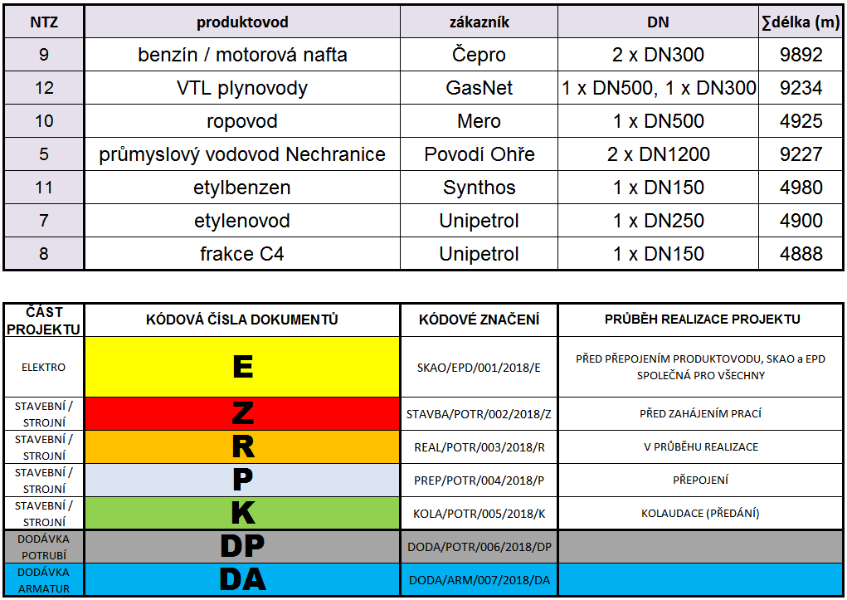

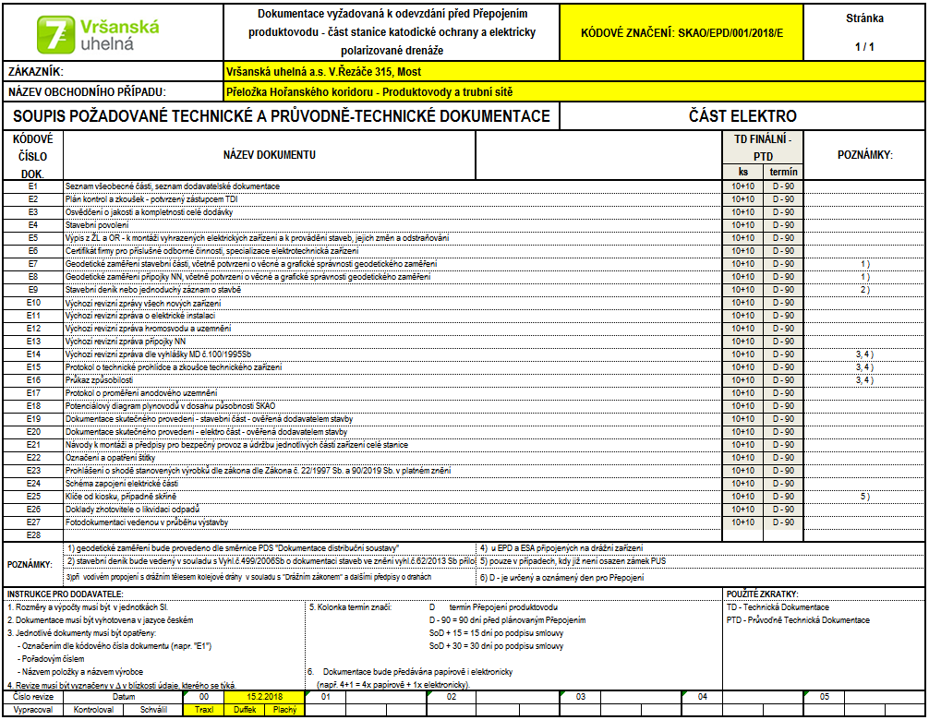

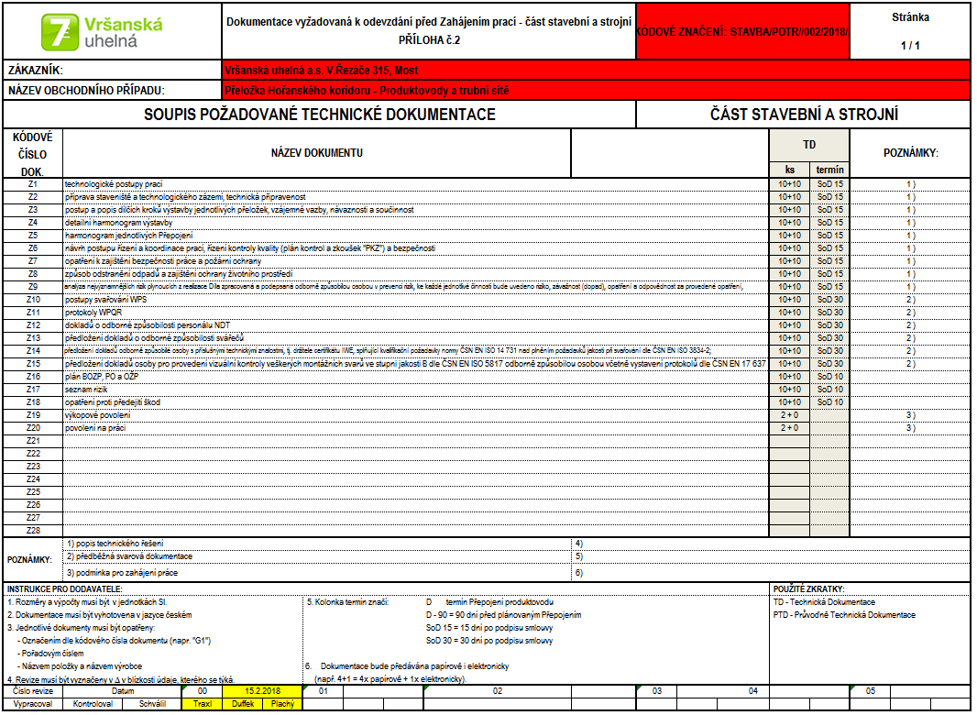

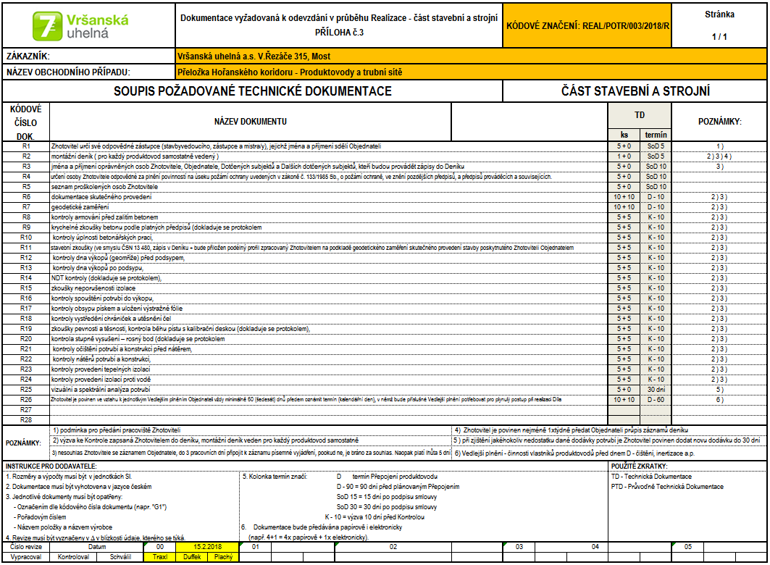

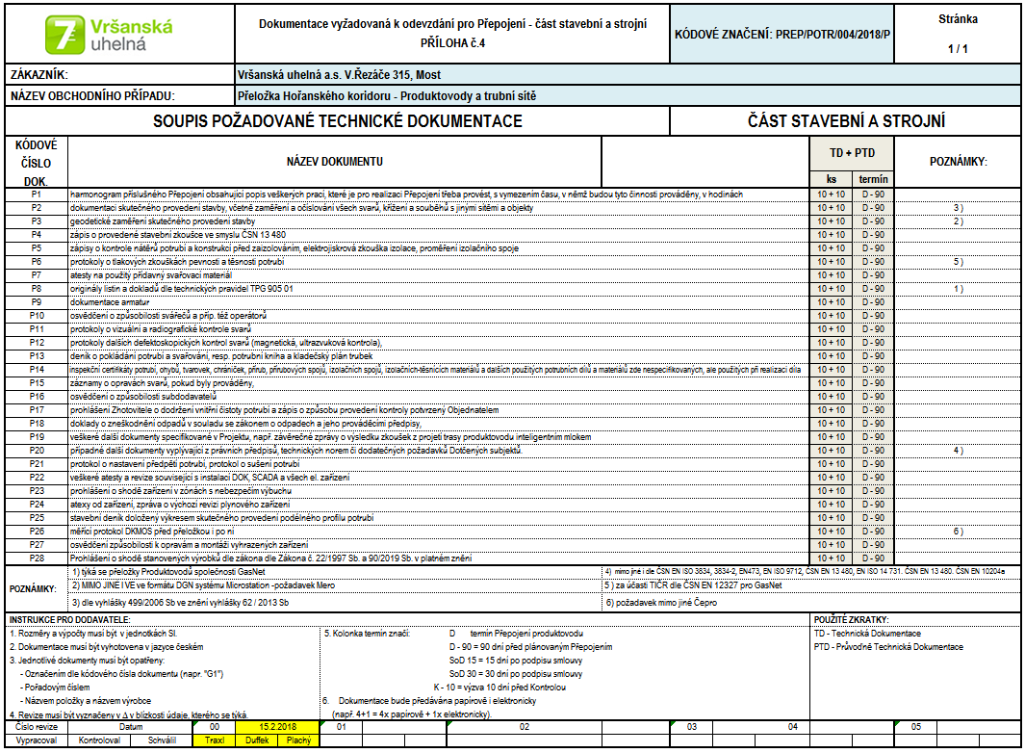

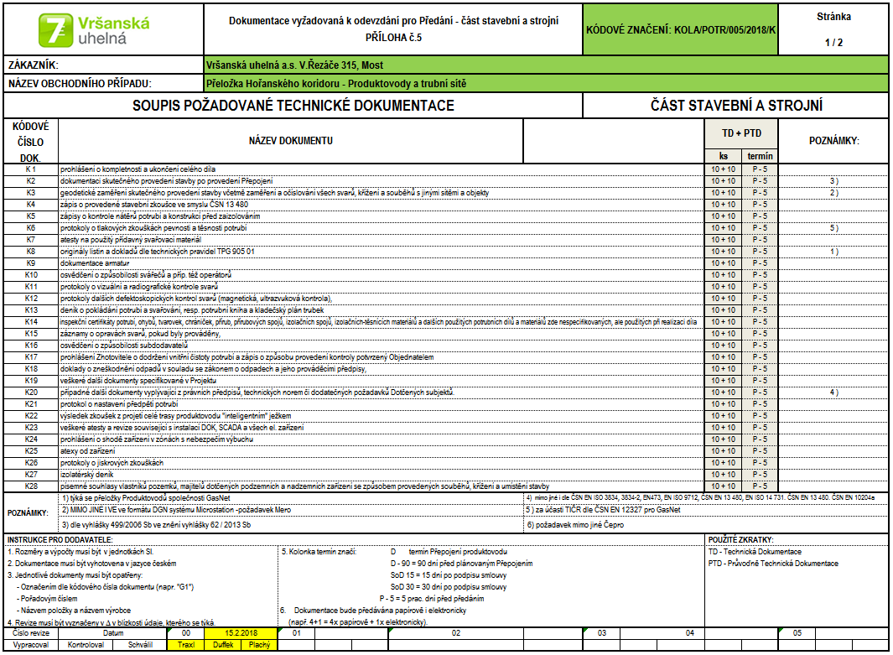

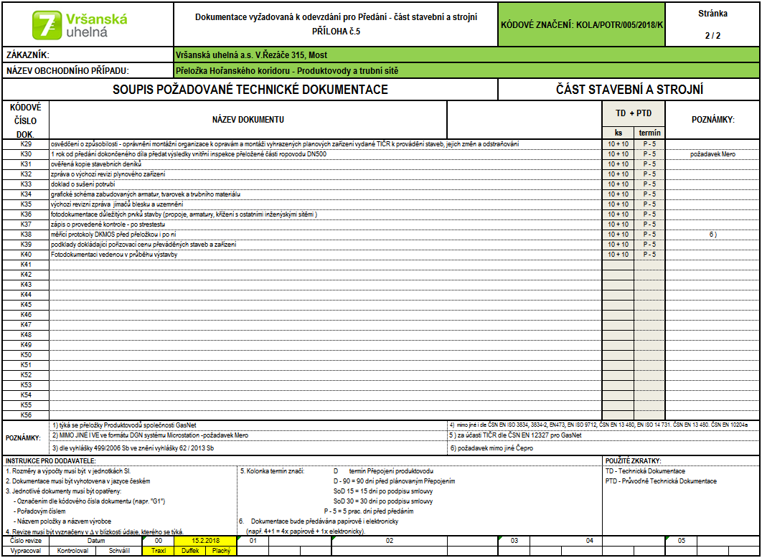

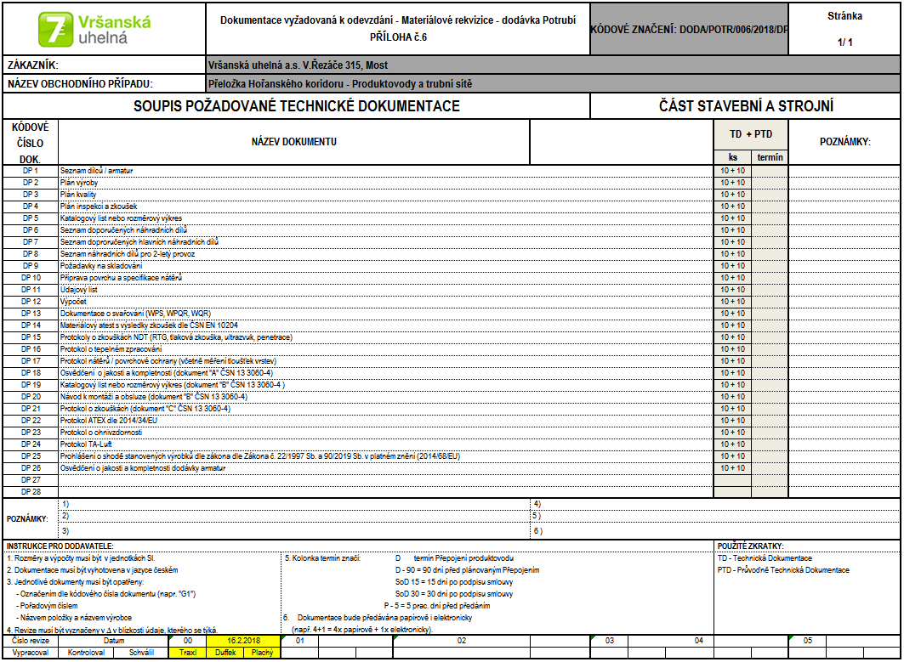

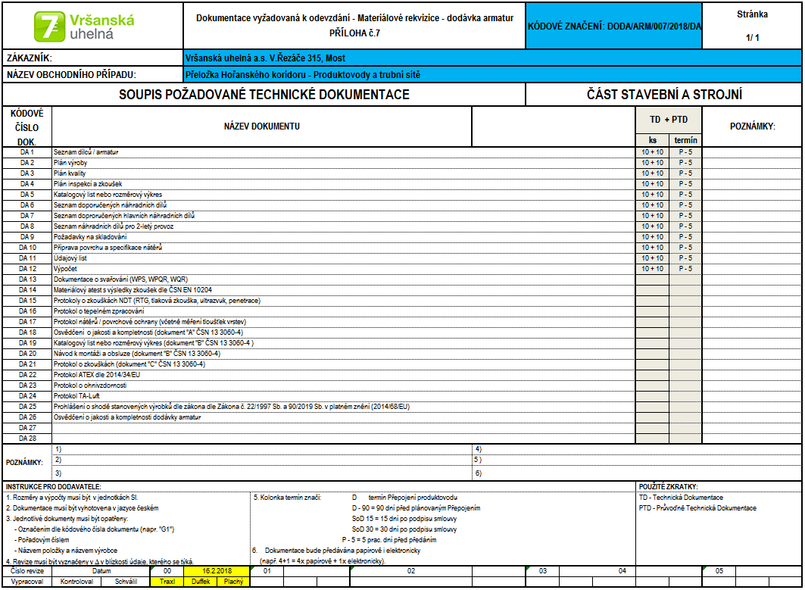

Příloha č. 4: Specifikace částí staveniště s omezeným přístupem
